**TRƯỜNG ĐẠI HỌC KINH TẾ - ĐẠI HỌC ĐÀ NẴNG**

**KHOA THỐNG KÊ – TIN HỌC**

**BÁO CÁO**

**MÔN: PHÂN TÍCH VÀ THIẾT KẾ HỆ THỐNG THÔNG TIN**

**TÀI LIỆU THIẾT KẾ HỆ THỐNG**

*HỆ THỐNG QUẢN LÝ BÁN HÀNG*

*CỬA HÀNG ĐÁ QUÝ NON NƯỚC*

**Giáo viên hướng dẫn :** ThS. Cao Thị Nhâm

**Lớp :** 48K14.2

**Sinh viên thực hiện :** Trương Nguyễn Thái Bảo

Diệp Hoàng Bảo Hân

Lê Nguyễn Trà My

Phạm Nguyễn Mai Phương

Ngô Thanh Trà

**ĐÀ NẴNG 2024**

**TABLE OF CONTENTS**

I. INTRODUCTION

1.1 Purpose

1.2 Scope

1.3 Definitions, Acronyms, and Abbreviations

1.4 Overview

1.5 Non-functional requirements

1.6 Functional Requirements

II. SYSTEM ARCHITECTURAL DESIGN

1. System Architecture

III. DATABASE DESCRIPTION

1. Database logical design

1.1 Table design (based on class design)

1.2 Database diagram

2. Database physical design

2.1 Bảng Nhân viên

2.2 Bảng Sản phẩm

2.3 Bảng Hóa đơn chi tiết

2.4 Bảng Chương trình khuyến mãi

3. Estimated reserve capacity

IV. EXTERNAL INTERFACE

1. Sơ đồ luồng màn hình

2. Đặc tả giao diện

# INTRODUCTION

## Purpose

Đề tài này nhằm xây dựng chương trình quản lý bán hàng cho cửa hàng đá quý. Quản lý các công việc như: quản lý sản phẩm, quản lý đơn hàng, quản lý thông tin khách hàng, quản lý giảm giá và khuyến mãi, báo cáo và thống kê doanh thu, quản lý tài khoản của nhân viên.

## Scope

Chương trình được xây dựng nhằm hỗ trợ các mô hình quản lý trong việc bán hàng. Được sử dụng nội bộ trong cửa hàng đá quý Non Nước.

## Definitions, Acronyms, and Abbreviations

|  |  |
| --- | --- |
| **Term/Acronym** | **Definition** |
| AD | Activity Diagram |
| BA | Business Analyst |
| CTKM | Chương trình khuyến mãi |

## Overview

* Tổ chức: Hệ thống được phân chia thực hiện theo 2 tác nhân đó là quản lý và nhân viên. Thực hiện theo các chức năng công việc trong cửa hàng.
* Dữ liệu: Hệ thống bao gồm mọi dữ liệu liên quan đến các thông tin quản lý trong một cửa hàng đá quý: Dữ liệu khách hàng, dữ liệu nhân viên, dữ liệu bán hàng,.
* Thiết bị: Máy Poss, PC và điện thoại

## Non-functional requirements

* + 1. ***Xây dựng ứng dụng trên web***

Phát triển ứng dụng trên nền tảng web có thể truy cập từ máy tính, máy tính bảng đến điện thoại đảm bảo sự linh hoạt và tiện lợi cho người dùng.

* + 1. ***Giao diện màu xanh lá, đơn giản. Logo lấy của cửa hàng.***
* Sử dụng màu xanh lá làm màu chủ đạo.
* Tích hợp logo có sẵn của cửa hàng.
* Giao diện đơn giản với các nút bấm thiết kế ở phía bên trái màn hình rõ ràng, to, dễ nhìn thấy
  + 1. ***Dung lượng lớn và tiết kiệm chi phí***

Xây dựng phần mềm với dung lượng nhẹ và tối ưu hóa tài nguyên để giảm chi phí vận hành và lưu trữ. Dung lượng với nhu cầu chứa hơn một ngàn sản phẩm và lưu trữ các dữ liệu doanh thu lâu dài. Giải pháp: sử dụng bộ nhớ đám mây.

* + 1. ***Phân quyền dữ liệu***

Tài khoản nhân viên không được truy cập vào chức năng quản lý doanh thu – báo cáo và thống kê và chỉ tài khoản của chủ cửa hàng mới có thể truy cập.

Kết nối với các ứng dụng khác

* + 1. ***Kết nối với ứng dụng khác***
* Thu thập các thông tin đơn hàng trên Shopee và Lazada sau đó lưu trữ về ứng dụng
* Kết nối với máy in để in hóa đơn

## Functional Requirements

* + 1. ***Quản lý sản phẩm***
* *Hiển thị các nút:* thêm, sửa, xóa: cho phép thêm, sửa, xóa các sản phẩm từ cơ sở dữ liệu. Giữa các bước như thêm, xóa, chèn thêm bước xác nhận hành động.
* *Hiển thị nút tải lên:* cho phép tải lên, cập nhật thông tin về sản phẩm, giá cả, số lượng tồn kho và hình ảnh.
* Tích hợp tính năng *tìm kiếm* và *sắp xếp* sản phẩm.
  + 1. ***Quản lý bán hàng***
* *Hiển thị nút tạo đơn hàng với các chức năng chung sau:*
* Các hình thức mua hàng là: trực tiếp và trực tuyến:
* Có thể tạo đơn hàng với các sản phẩm tự thiết kế ( sản phẩm đó chưa có sẵn trong cơ sở dữ liệu mà được khách hành yêu cầu)
* Thông báo khi có đơn hàng hoặc đơn hàng bị hủy
* Các hình thức thanh toán cụ thể khi tạo đơn hàng: chuyển khoản, tiền mặt, quẹt thẻ
* Hóa đơn gồm những thông tin: Tên sản phẩm, giá tiền, mã sản phẩm, tên khách hàng
* Đối với các sản phẩm có sẵn tại cửa hàng: tiến hành chọn sản phẩm rồi phương thức thanh toán sau đó hoàn thành đơn hàng và in hóa đơn.
* Đối với sản phẩm tự thiết kế: tiến hành chọn mục sản phẩm tự thiết kế rồi nhập giá tiền, tiền cọc, thời gian hẹn lấy sản phẩm, tên, số điện thoại khách hàng và in hóa đơn tạm. Khi khách hàng nhận sản phẩm và thanh toán toàn bộ tiền thì chọn hoàn thành đơn hàng và in hóa đơn

( có thể nhập tên, số điện thoại, ngày sinh của khách hàng nếu cần)

* *Hiển thị nút lịch sử đơn hàng:*
* Có thể tìm kiếm đơn hàng bằng mã đơn hàng hoặc số điện thoại của khách hàng
* Đơn hàng đã hoàn thành: chỉ có thể xem
* Đơn hàng chưa hoàn thành (các sản phẩm thiết kế chưa hoàn thành và khách chưa hoàn thành thanh toán): có thể xem và chỉnh sửa và xác nhận hoàn thành.
  + 1. ***Quản lý thông tin khách hàng***
* *Hiển thị danh mục lịch sử giao dịch của khách hàng*
* *Hiển thị danh mục các khách hàng thân thiết: thống kê, sắp xếp các lần giao dịch, số tiền giao dịch*
* Có thể tìm kiếm bằng số điện thoại khách hàng
* Thu thập của thông tin về khách hàng:
* Bán trực tiếp: Thu thập tên, số điện thoại.
* Khách hàng thân thiết mua từ 2 lần cần thu thập: Tên, số điện thoại, ngày sinh. Để tri ân khách hàng. (hỏi khách hàng đã mua hàng lần nào ở cửa hàng chưa)
* Lưu lại lịch sử giao dịch. để biết số lần mua, số tiền khách hàng đã đầu tư cho cửa hàng. ( nếu khách hàng có lịch sử giao dịch 1 lần sau đó trên 5 năm không phát sinh
  + 1. ***Quản lý giảm giá và khuyến mãi***

Có tính năng tạo và quản lý (bắt đầu, kết thúc, chỉnh sửa) các chương trình khuyến mãi (những ngày lễ, ngày sinh nhật khách hàng).

* + 1. ***Quản lý doanh thu - Báo cáo và thống kê***
* Ứng dụng có báo cáo về: Doanh thu, khách hàng tiềm năng khách hàng (những khách hàng quan tâm nhiều về các sản phẩm đá phong thủy và có khả năng chi trả cho các mặt hàng thông qua dữ liệu thu thập được ghi chú lại)
* Tổng hợp doanh thu, báo cáo cụ thể từng danh sách rõ ràng, linh hoạt:
* Báo cáo cụ thể, chi tiết hàng ngày
* Báo cáo tổng kết cuối tháng, cuối năm
* Báo cáo riêng cho từng mục như: Doanh thu bán tại cửa hàng (bao gồm trực tiếp và trực tuyến), doanh thu Shopee, doanh thu Lazada
* Tổng hợp và đưa ra các sản phẩm best seller. Cho biết sản phẩm nào được ưa chuộng nhất.
  + 1. ***Bảo hành sản phẩm***

Khi nhận yêu cầu bảo hành sản phẩm từ khách hàng, chủ cửa hàng kiểm tra sản phẩm đã mua trong vòng 7 ngày thì yêu cầu đổi trả được chấp nhận.

Có thể tìm kiếm đơn hàng thông qua mã đơn hàng hoặc số điện thoại khách hàng

* *Tạo hóa đơn đổi hàng* cho khách hoặc *hoàn tiền* đối với đơn trả hàng. Nếu là lỗi do khách hàng không chấp nhận bảo hành và tư vấn phí sửa chữa.
* *Lưu lại lịch sử bảo hành trong danh mục các sản phẩm đổi trả, bảo hành*

*Nếu khách hàng muốn sửa chữa sản phẩm thì tính phí tùy theo trường hợp (giao động từ 20.000vnd – 200.000vnd)*

* + 1. ***Đăng nhập***
* Giao diện màn hình đăng nhập dễ nhìn. Gồm một ô nhập use name và 1 ô nhập passwork
* Đăng nhập sai trên 3 lần sẽ tạm khóa tài khoản lại và sẽ thông báo về số điện thoại đã được đăng kí để gửi thông báo
* Gửi thông báo khi phát hiện đăng nhập ở một máy lạ và quản lí có thể truy cập ứng dụng trên thiết bị của mình để khóa tài khoản
  + 1. ***Đăng xuất***

Hiển thị thông báo khi đăng xuất thành công

* + 1. ***Thiết lập quyền cho người dùng***
* Tài khoản của chủ sở hữu được đánh dấu là quản lý có quyền thiết lập quyền truy cập cho các tài khoản khác
* Có 2 quyền truy cập là quản lý và nhân viên: quản lý có quyền truy cập tất cả thông tin, nhân viên không thể truy cập vào mục doanh thu

# SYSTEM ARCHITECTURAL DESIGN

## System Architecture

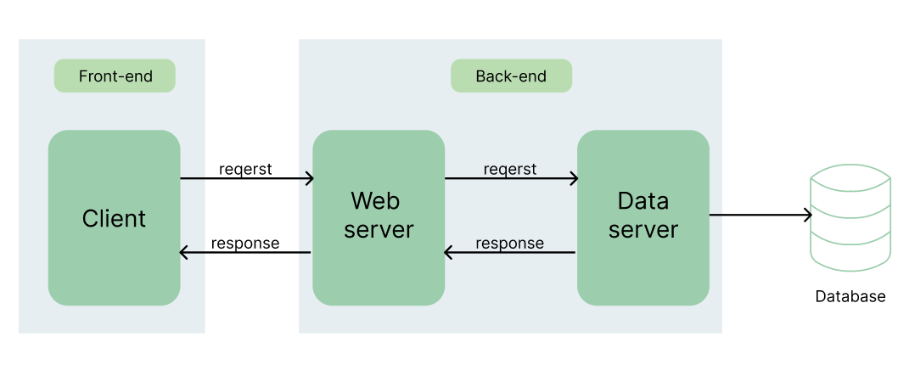

* Client: Gửi yêu cầu, dữ liệu và nhận kết quả từ lớp ứng dụng. Cung cấp giao diện người dùng. Lớp này xử lý các thao tác logic trên giao diện người dùng
* Web server: thực hiện các xử lý dữ liệu được gửi từ client.
* Data Server: cung cấp các dịch vụ cho các máy tính và chương trình trong lớp ứng dụng, nhận và điều hướng dữ liệu về Database.
* Database: lưu trữ dữ liệu cho lớp ứng dụng.

# DATABASE DESCRIPTION

## Database logical design

### Table design (based on class design)

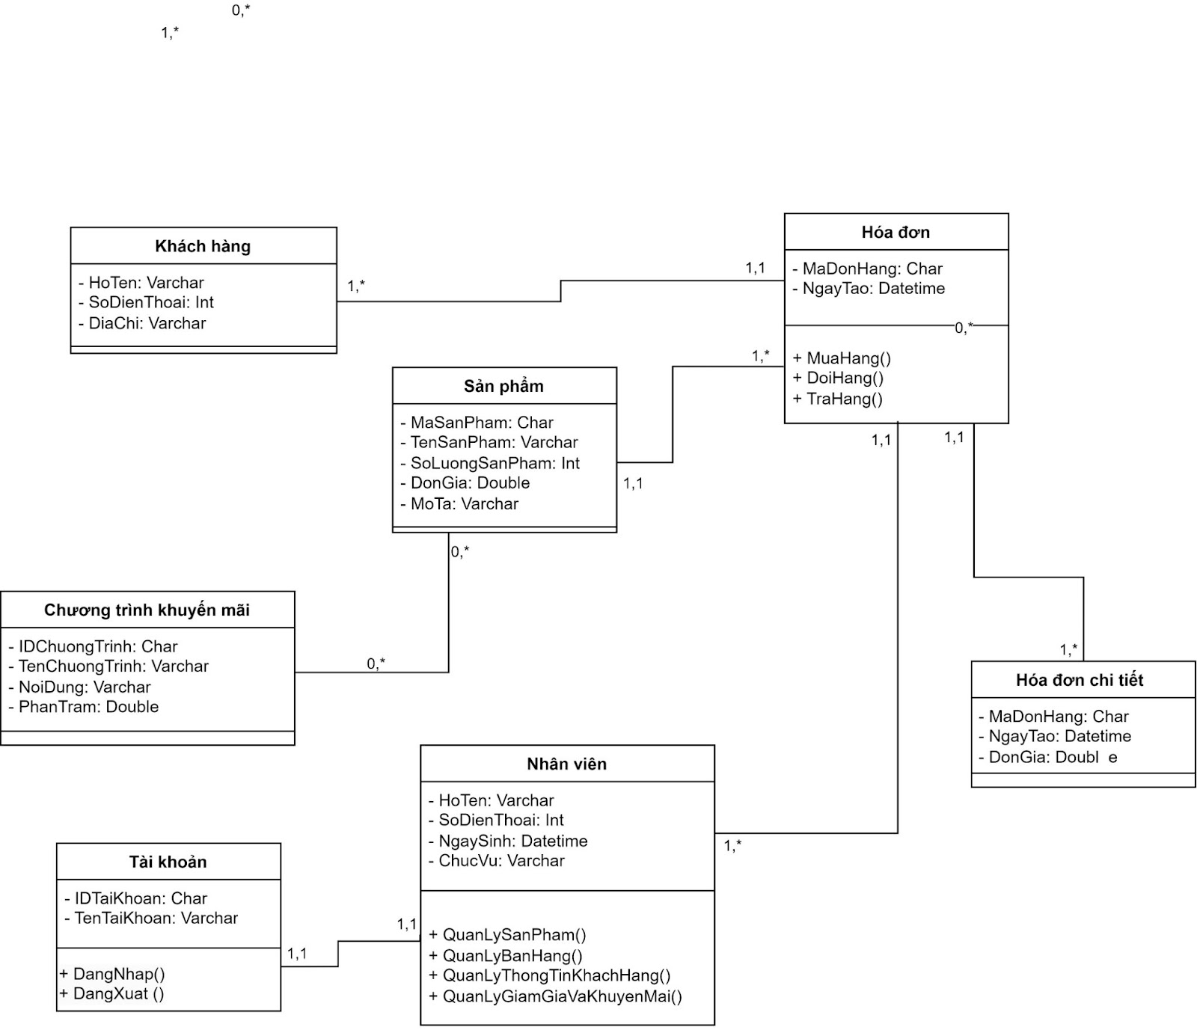

TÀI KHOẢN (**IDTAIKHOAN**, TENTAIKHOAN)

NHÂN VIÊN (**HOTEN**, SODIENTHOAI, NGAYSINH, CHUCVU, MANHANVIEN)

SẢN PHẨM (**MASANPHAM**, TENSANPHAM, SOLUONGSANPHAM, DONGIA, MOTA)

HÓA ĐƠN ( **MADONHANG**, NGAYTAO)

HÓA ĐƠN CHI TIẾT ( **MADONHANG**, NGAYTAO, DONGIA)

CHƯƠNG TRÌNH KHUYẾN MÃI (**IDCHUONGTRINH**, TENCHUONGTRINH, NOIDUNG, PHANTRAM)

### Database diagram

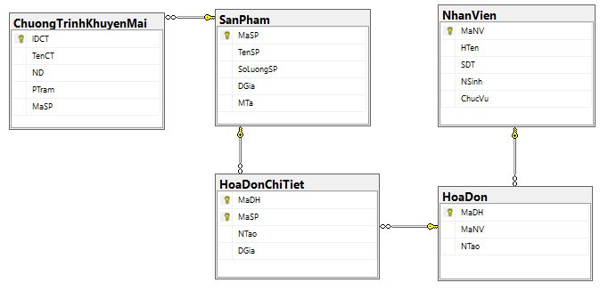

## Database physical design

### Bảng Nhân viên

| **STT** | **Tên cột** | **Kiểu dữ liệu** | **Ràng buộc** | **Ghi chú** |
| --- | --- | --- | --- | --- |
| 1 | HTen | VARCHAR(20) |  | Họ tên |
| 2 | SDT | INT |  | Số điện thoại |
| 3 | NSinh | DATETIME |  | Ngày sinh |
| 4 | ChucVu | VARCHAR(20) |  | Chức vụ |
| 5 | MaNV | VARCHAR(20) | Khóa chính | Mã nhân viên |

### Bảng Sản phẩm

| **STT** | **Tên cột** | **Kiểu dữ liệu** | **Ràng buộc** | **Ghi chú** |
| --- | --- | --- | --- | --- |
| 1 | MaSP | CHAR(20) | Khóa chính | Mã sản phẩm |
| 2 | TenSP | VARCHAR(20) |  | Tên sản phẩm |
| 3 | SoLuongSP | INT |  | Số lượng sản phẩm |
| 4 | DGia | FLOAT |  | Đơn giá |
| 5 | MTa | VARCHAR(20) |  | Mô tả |

### Bảng Hóa đơn chi tiết

| **STT** | **Tên cột** | **Kiểu dữ liệu** | **Ràng buộc** | **Ghi chú** |
| --- | --- | --- | --- | --- |
| 1 | MaDH | CHAR(20) |  | Mã đơn hàng |
| 2 | NTao | DATETIME |  | Ngày tạo |
| 3 | DGia | FLOAT |  | Đơn giá |

### Bảng Chương trình khuyến mãi

| **STT** | **Tên cột** | **Kiểu dữ liệu** | **Ràng buộc** | **Ghi chú** |
| --- | --- | --- | --- | --- |
| 1 | IDCT | CHAR(20) | Khóa chính | ID chương trình |
| 2 | TenCT | VARCHAR(20) |  | Tên chương trình |
| 3 | ND | VARCHAR(50) |  | Nội dung |
| 4 | PTram | FLOAT |  | Phần trăm |

## Estimated reserve capacity

|  |  |  |
| --- | --- | --- |
| Bảng 2.1 | Tên cột | Dung lượng ( byte) |
| 1 | HTen | 20 |
| 2 | ChucVu | 20 |
| 3 | MaNV | 20 |
| 4 | Tổng | 60 |
| 5 | Overhead | 30% |
| 6 | Tổng dung lượng lưu trữ cho 1 bản ghi | 110.5 |
| 7 | Số lượng bản ghi khởi tạo ban đầu | 1000 |
| 8 | Tổng dung lượng lưu trữ ban đầu | 110500 |
| 9 | Ước lượng dữ liệu gia tăng/tháng | 100 |
| 10 | **Dung lượng lưu trữ sau 1 năm** | **243100** |
| Bảng 2.2 | Tên cột | Dung lượng ( byte) |
| 1 | MaSP | 20 |
| 2 | TenSP | 20 |
| 3 | MTa | 20 |
| 4 | Tổng | 60 |
| 5 | Overhead | 30% |
| 6 | Tổng dung lượng lưu trữ cho 1 bản ghi | 117 |
| 7 | Số lượng bản ghi khởi tạo ban đầu | 1000 |
| 8 | Tổng dung lượng lưu trữ ban đầu | 117000 |
| 9 | Ước lượng dữ liệu gia tăng/tháng | 100 |
| 10 | **Dung lượng lưu trữ sau 1 năm** | **257400** |
| Bảng 2.3 | Tên cột | Dung lượng (byte) |
| 1 | MaDH | 20 |
| 2 | NTao | 8 |
| 3 | Tổng | 28 |
| 4 | Overhead | 30% |
| 5 | Tổng dung lượng lưu trữ cho 1 bản ghi | 114.4 |
| 6 | Số lượng bản ghi khởi tạo ban đầu | 1000 |
| 7 | Tổng dung lượng lưu trữ ban đầu | 114400 |
| 8 | Ước lượng dữ liệu gia tăng/tháng | 100 |
| 9 | **Dung lượng lưu trữ sau 1 năm** | **251680** |
| Bảng 2.4 | Tên cột | Tên hàng |
| 1 | MaDH | 20 |
| 2 | NTao | 8 |
| 3 | DGia | 10 |
| 4 | Tổng | 38 |
| 5 | Overhead | 30% |
| 6 | Tổng dung lượng lưu trữ cho 1 bản ghi | 695.5 |
| 7 | Số lượng bản ghi khởi tạo ban đầu | 1000 |
| 8 | Tổng dung lượng lưu trữ ban đầu | 695500 |
| 9 | Ước lượng dữ liệu gia tăng/tháng | 100 |
| 10 | **Dung lượng lưu trữ sau 1 năm** | **1530100** |
| Bảng 2.5 | Tên cột | Dung lượng (byte) |
| 1 | IDCT | 20 |
| 2 | TenCT | 20 |
| 3 | ND | 50 |
| 4 | PTram | 8 |
| 5 | Tổng | 98 |
| 6 | Overhead | 30% |
| 7 | Tổng dung lượng lưu trữ cho 1 bản ghi | 83.2 |
| 8 | Số lượng bản ghi khởi tạo ban đầu | 1000 |
| 9 | Tổng dung lượng lưu trữ ban đầu | 83200 |
| 10 | Ước lượng dữ liệu gia tăng/tháng | 100 |
| 11 | **Dung lượng lưu trữ sau 1 năm** | **183040** |
| Tổng dung lượng lưu trữ ban đầu | | **1120600** |
| Ước lượng dung lượng dự trự sau 1 năm | | **2465320** |

# EXTERNAL INTERFACE

## Sơ đồ luồng màn hình

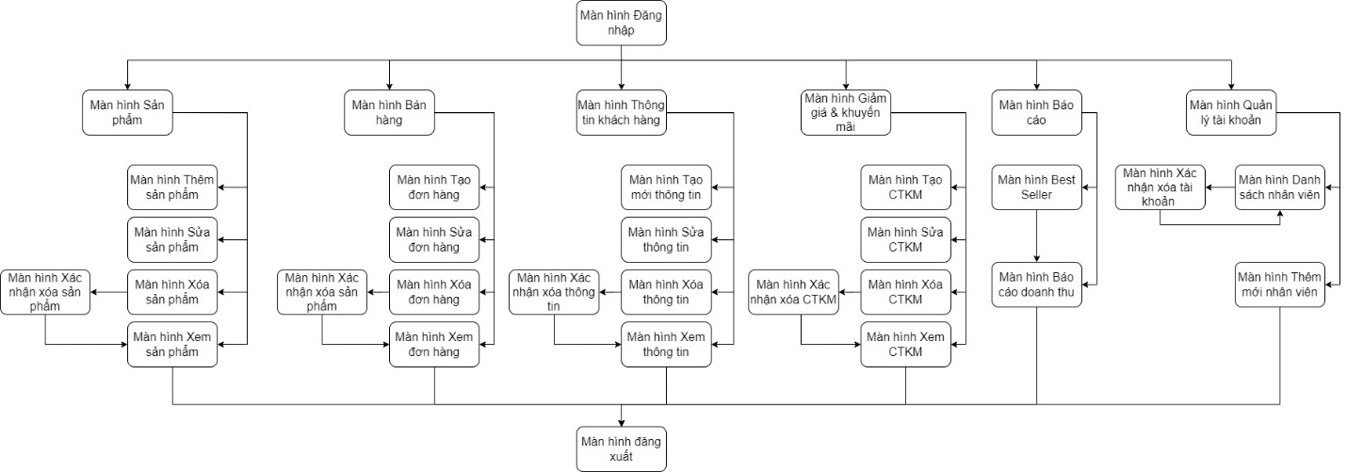

## Đặc tả giao diện

* 1. ***Màn hình đăng nhập***

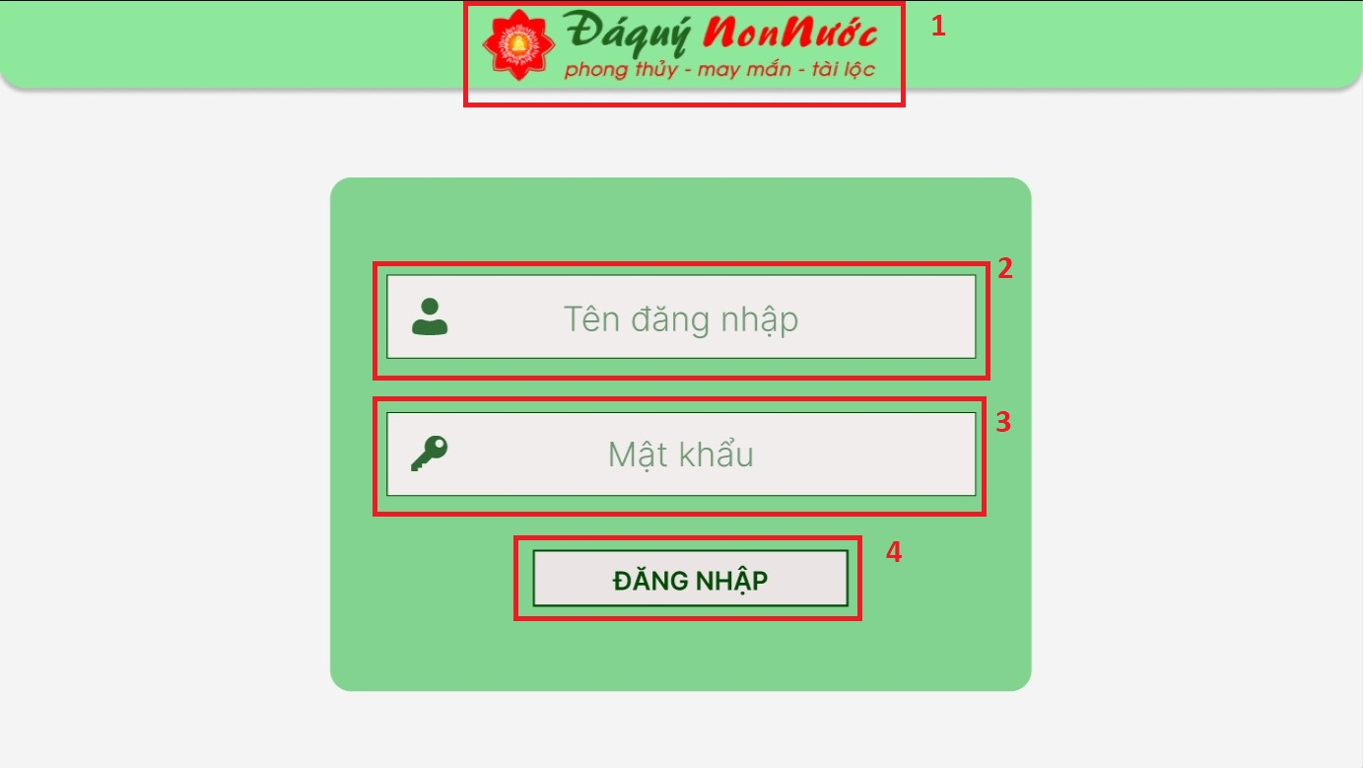

|  |  |  |  |
| --- | --- | --- | --- |
| **STT** | **LOẠI** | **MÔ TẢ** | **GHI CHÚ** |
| 1 | Logo | Hiển thị logo của cửa hàng đá quý Non Nước như hình bên |  |
| 2 | Input Text | Hiển thị ô trống nhập ghi tên đăng nhập |  |
| 3 | Input password | Hiển thị ô trống nhập mật khẩu |  |
| 4 | Button | Hiển thị cứng "**Đăng nhập**"  - Sự kiện: khi nhấn vào sẽ hiển thị màn hình giao diện thêm sản phẩm |  |

* 1. ***Màn hình sản phẩm***
     1. ***Màn hình thêm sản phẩm***

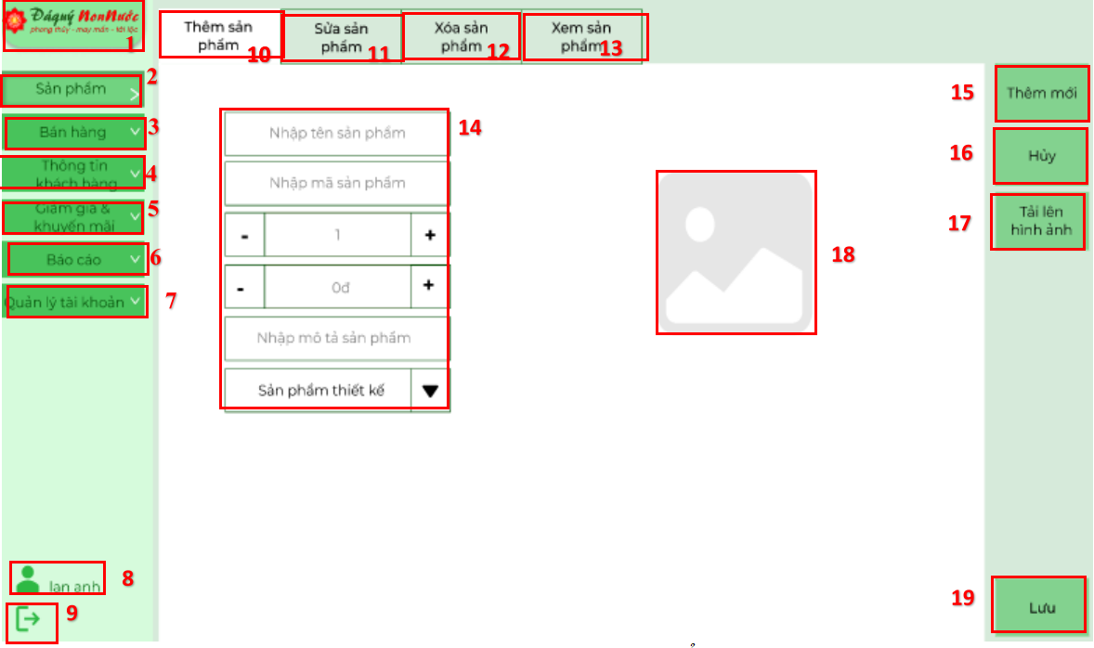

|  |  |  |  |
| --- | --- | --- | --- |
| **STT** | **LOẠI** | **MÔ TẢ** | **GHI CHÚ** |
| 1 | Logo | Hiển thị Logo cửa hàng |  |
| 2 | Button | Hiển thị cứng “**Sản phẩm**” như hình  -Sự kiện: Khi nhấn vào thì đến màn hình quản lý sản phẩm |  |
| 3 | Button | Hiển thị cứng “**Bán hàng**” như hình:  -Sự kiện: Khi nhấn vào thì màn hình chuyển đến màn hình “Bán hàng” |  |
| 4 | Button | Hiển thị cứng “**Thông tin khách hàng**” như hình:  -Sự kiện: Khi nhấn vào thì hiển thị màn hình của “Thông tin khách hàng” |  |
| 5 | Button | Hiển thị cứng “**Giảm giá & khuyến mãi**” như hình:  -Sự kiện: Khi nhấn vào thì hiển thị màn hình của “Giảm giá & khuyến mãi” |  |
| 6 | Button | Hiển thị cứng “**Báo cáo**” như hình:  -Sự kiện: Khi nhấn vào thì hiển thị màn hình “Báo cáo” |  |
| 7 | Button | Hiển thị cứng “**Quản lý tài khoản**” như hình:  -Sự kiện: Khi nhấn vào thì hiển thị màn hình của “Quản lý tài khoản” |  |
| 8 | Button | Hiển thị cứng icon user và tên người dùng  -Sự kiện: Sau khi nhấp chuột thì hiển thị thông tin tài khoản |  |
| 9 | Button | Hiển thị cứng icon như hình bên  -Sự kiện: Khi nhấn vào thì đăng xuất tài khoản |  |
| 10 | Button | Hiển thị cứng “**Thêm sản phẩm**” như hình:  -Sự kiện: Khi nhấn vào sẽ hiển thị màn hình của thêm sản phẩm |  |
| 11 | Button | Hiển thị cứng “**Sửa sản phẩm**” như hình:  -Sự kiện: Khi nhấn vào, màn hình chuyển đến màn hình của sửa sản phẩm |  |
| 12 | Button | Hiển thị cứng “**Xóa sản phẩm**” như hình:  -Sự kiện: Khi nhấn vào, màn hình chuyển đến màn hình của xóa sản phẩm |  |
| 13 | Button | Hiển thị cứng “**Xem sản phẩm**” như hình:  -Sự kiện: Khi nhấn vào, màn hình chuyển đến màn hình của xem thông tin sản phẩm |  |
| 14 | Box | Hiển thị các ô trống chứa thông tin như hình bên |  |
| 15 | Button | Hiển thị cứng “**Thêm mới**” như hình:  -Sự kiện: Khi nhấn vào, màn hình sẽ chuyển đến phần “Thêm sản phẩm” | Khi nhấn vào “Thêm mới, màn hình xuất hiện lại màn hình với các dữ liệu trống chưa được nhập vào |
| 16 | Button | Hiển thị cứng “**Hủy**”như hình:  -Sự kiện: Khi nhấn vào, màn hình sẽ hiển thị như ban đầu | Hiển thị các dữ liệu trống |
| 17 | Button | Hiển thị cứng “**Tải lên hình ảnh**” như hình:  -Sự kiện: Khi nhấn vào, màn hình chuyển đến tài liệu hình ảnh khác | Chuyển đến màn hình tài liệu ảnh để người dùng có thể chọn hình ảnh minh họa sản phẩm |
| 18 | Button | Hiển thị icon như hình |  |
| 19 | Button | Hiển thị cứng “**Lưu**” như hình:  -Sự kiện: Khi nhấn vào, thông tin sản phẩm sẽ được lưu trữ. |  |

* + 1. ***Màn hình sửa sản phẩm***

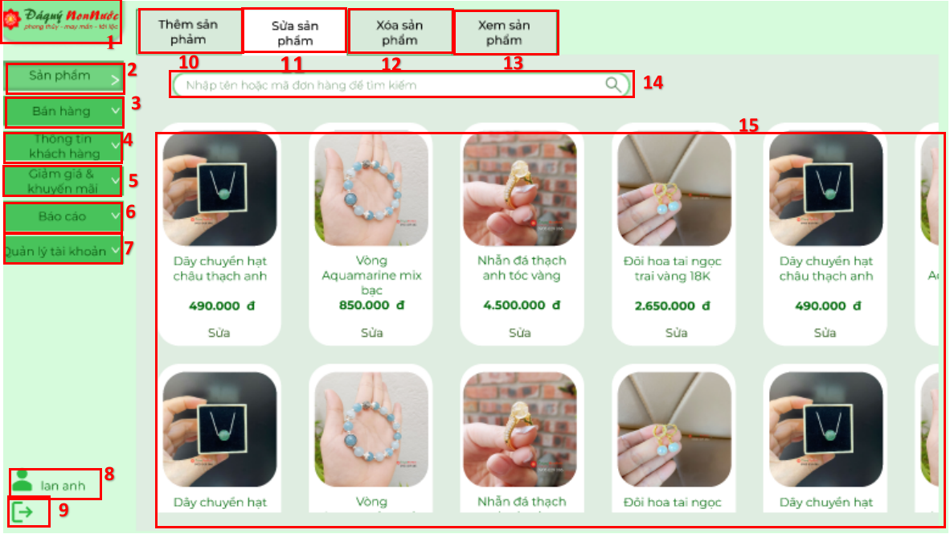

|  |  |  |  |
| --- | --- | --- | --- |
| **STT** | **LOẠI** | **MÔ TẢ** | **GHI CHÚ** |
| 1 | Logo | Hiển thị Logo cửa hàng |  |
| 2 | Button | Hiển thị cứng “**Sản phẩm**” như hình:  -Sự kiện: Khi nhấn vào thì đến màn hình quản lý sản phẩm |  |
| 3 | Button | Hiển thị cứng “**Bán hàng**” như hình:  -Sự kiện: Khi nhấn vào thì màn hình chuyển đến màn hình “Bán hàng” |  |
| 4 | Button | Hiển thị cứng “**Thông tin khách hàng**” như hình:  -Sự kiện: Khi nhấn vào thì hiển thị màn hình của “Thông tin khách hàng” |  |
| 5 | Button | Hiển thị cứng “**Giảm giá & khuyến mãi**” như hình:  -Sự kiện: Khi nhấn vào thì hiển thị màn hình của “Giảm giá &khuyến mãi” |  |
| 6 | Button | Hiển thị cứng “**Báo cáo**” như hình:  -Sự kiện: Khi nhấn vào thì hiển thị màn hình “Báo cáo” |  |
| 7 | Button | Hiển thị cứng “**Quản lý tài khoản**” như hình:  -Sự kiện: Khi nhấn vào thì hiển thị màn hình của “Quản lý tài khoản” |  |
| 8 | Button | Hiển thị cứng icon user và tên người dùng  -Sự kiện: Sau khi nhấp chuột thì hiển thị thông tin tài khoản |  |
| 9 | Button | Hiển thị cứng icon như hình bên  -Sự kiện: Khi nhấn vào thì chuyển đến màn hình của đăng xuất tài khoản |  |
| 10 | Button | Hiển thị cứng “**Thêm sản phẩm**” như hình:  -Sự kiện: Khi nhấn vào sẽ hiển thị màn hình của thêm sản phẩm |  |
| 11 | Button | Hiển thị cứng “**Sửa sản phẩm**” như hình:  -Sự kiện: Khi nhấn vào, màn hình chuyển đến màn hình của sửa sản phẩm |  |
| 12 | Button | Hiển thị cứng “**Xóa sản phẩm**” như hình:  -Sự kiện: Khi nhấn vào, màn hình chuyển đến màn hình của xóa sản phẩm |  |
| 13 | Button | Hiển thị cứng “**Xem sản phẩm**” như hình:  -Sự kiện: Khi nhấn vào, màn hình chuyển đến màn hình của xem thông tin sản phẩm |  |
| 14 | Input text | Hiển thị ô trống nhập thông tin tìm kiếm |  |
| 15 | Button | Hiển thị cứng:  -Sự kiện: Khi nhấn chuột sẽ hiển thị sản phẩm tương ứng cần sửa |  |

* + 1. ***Màn hình xóa sản phẩm***

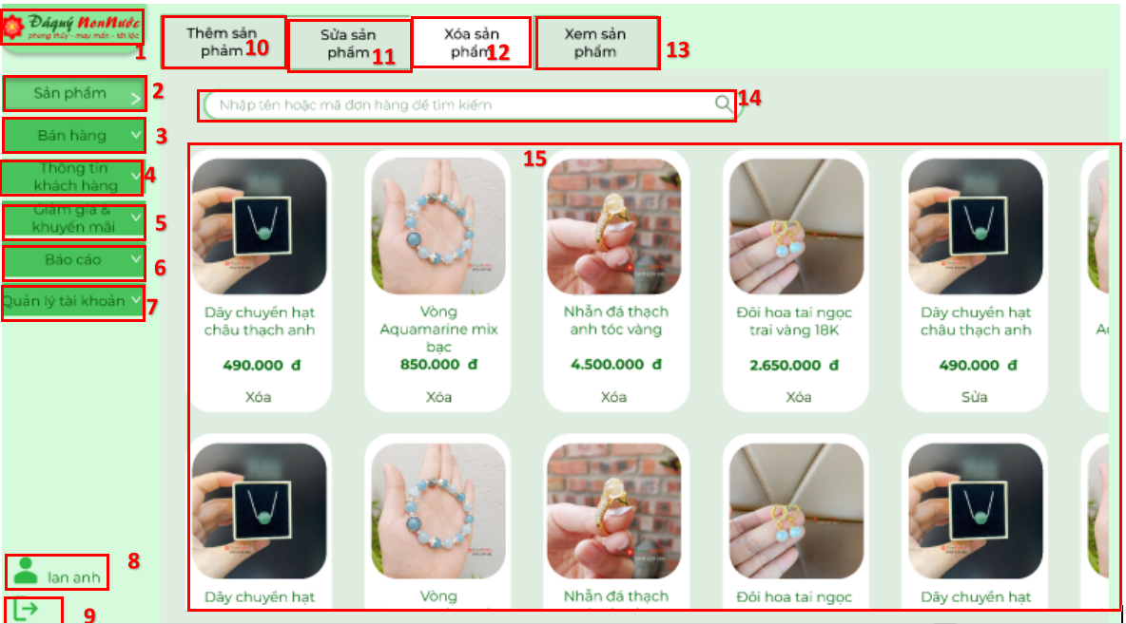

|  |  |  |  |
| --- | --- | --- | --- |
| **STT** | **LOẠI** | **MÔ TẢ** | **GHI CHÚ** |
| 1 | Logo | Hiển thị Logo cửa hàng |  |
| 2 | Button | Hiển thị cứng “**Sản phẩm**” như hình:  -Sự kiện: Khi nhấn vào thì đến màn hình quản lý sản phẩm |  |
| 3 | Button | Hiển thị cứng “**Bán hàng**” như hình:  -Sự kiện: Khi nhấn vào thì màn hình chuyển đến màn hình “Bán hàng” |  |
| 4 | Button | Hiển thị cứng “**Thông tin khách hàng**” như hình:  -Sự kiện: Khi nhấn vào thì hiển thị màn hình của “Thông tin khách hàng” |  |
| 5 | Button | Hiển thị cứng “**Giảm giá & khuyến mãi**” như hình:  -Sự kiện: Khi nhấn vào thì hiển thị màn hình của “Giảm giá &khuyến mãi” |  |
| 6 | Button | Hiển thị cứng “**Báo cáo**” như hình:  -Sự kiện: Khi nhấn vào thì hiển thị màn hình “Báo cáo” |  |
| 7 | Button | Hiển thị cứng “**Quản lý tài khoản**” như hình:  -Sự kiện: Khi nhấn vào thì hiển thị màn hình của “Quản lý tài khoản” |  |
| 8 | Button | Hiển thị cứng icon user và tên người dùng  -Sự kiện: Sau khi nhấp chuột thì hiển thị thông tin tài khoản |  |
| 9 | Button | Hiển thị cứng icon như hình bên  -Sự kiện: Khi nhấn vào thì đăng xuất tài khoản |  |
| 10 | Button | Hiển thị cứng “**Thêm sản phẩm**” như hình:  -Sự kiện: Khi nhấn vào sẽ hiển thị màn hình của thêm sản phẩm |  |
| 11 | Button | Hiển thị cứng “**Sửa sản phẩm**” như hình:  -Sự kiện: Khi nhấn vào, màn hình chuyển đến màn hình của sửa sản phẩm |  |
| 12 | Button | Hiển thị cứng “**Xóa sản phẩm**” như hình:  -Sự kiện: Khi nhấn vào, màn hình chuyển đến màn hình của xóa sản phẩm |  |
| 13 | Button | Hiển thị cứng “**Xem sản phẩm**” như hình:  -Sự kiện: Khi nhấn vào, màn hình chuyển đến màn hình của xem thông tin sản phẩm |  |
| 14 | Input text | Hiển thị ô trống nhập thông tin tìm kiếm |  |
| 15 | Button | Hiển thị cứng:  -Sự kiện: Khi nhấn chuột sẽ chọn xóa sản phẩm tương ứng đó. |  |

* + 1. ***Màn hình xác nhận xóa sản phẩm***

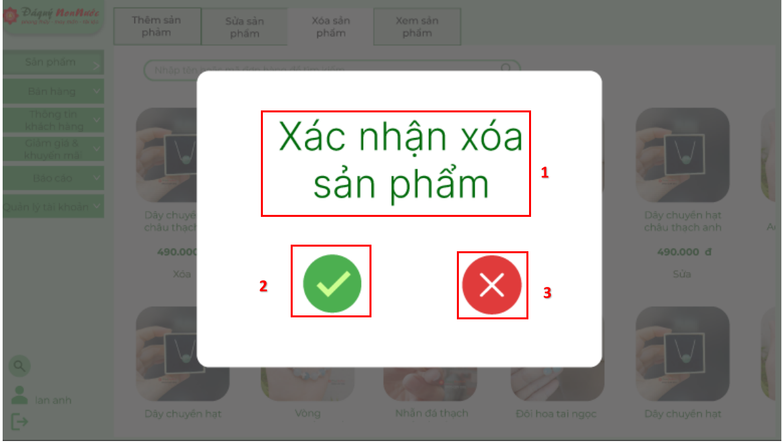

|  |  |  |  |
| --- | --- | --- | --- |
| **STT** | **LOẠI** | **MÔ TẢ** | **GHI CHÚ** |
| 1 | Text | Hiển thị thông báo “**Xác nhận xóa sản phẩm**” như hình |  |
| 2 | Button | Hiển thị cứng icon như hình:  -Sự kiện: Khi nhấn vào, thông tin sản phẩm sẽ bị xóa. |  |
| 3 | Button | Hiển thị cứng icon như hình:  -Sự kiện: Khi nhấn vào, màn hình quay về lại màn hình xóa sản phẩm | -Sự kiện:Dữ liệu sản phẩm sẽ được giữ lại, không bị xóa |

* + 1. ***Màn hình xem sản phẩm***

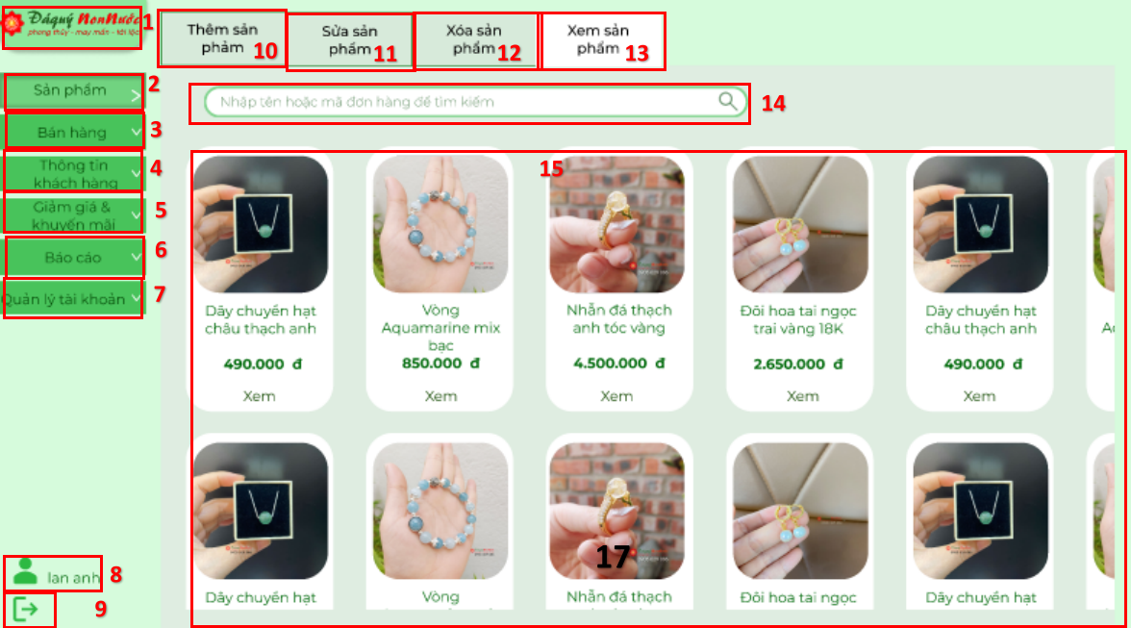

|  |  |  |  |
| --- | --- | --- | --- |
| **STT** | **LOẠI** | **MÔ TẢ** | **GHI CHÚ** |
| 1 | Logo | Hiển thị Logo cửa hàng |  |
| 2 | Button | Hiển thị cứng “**Sản phẩm**” như hình:  -Sự kiện: Khi nhấn vào thì đến màn hình quản lý sản phẩm |  |
| 3 | Button | Hiển thị cứng “**Bán hàng**” như hình:  -Sự kiện: Khi nhấn vào thì màn hình chuyển đến màn hình “Bán hàng” |  |
| 4 | Button | Hiển thị cứng “**Thông tin khách hàng**” như hình:  -Sự kiện: Khi nhấn vào thì hiển thị màn hình của “Thông tin khách hàng” |  |
| 5 | Button | Hiển thị cứng “**Giảm giá & khuyến mãi**” như hình:  -Sự kiện: Khi nhấn vào thì hiển thị màn hình của “Giảm giá &khuyến mãi” |  |
| 6 | Button | Hiển thị cứng “**Báo cáo**” như hình:  -Sự kiện: Khi nhấn vào thì hiển thị màn hình “Báo cáo” |  |
| 7 | Button | Hiển thị cứng “**Quản lý tài khoản**” như hình:  -Sự kiện: Khi nhấn vào thì hiển thị màn hình của “Quản lý tài khoản” |  |
| 8 | Button | Hiển thị cứng icon user và tên người dùng  -Sự kiện: Sau khi nhấp chuột thì hiển thị thông tin tài khoản |  |
| 9 | Button | Hiển thị cứng icon như hình bên  -Sự kiện: Khi nhấn vào thì màn hình chuyển đến đăng xuất tài khoản |  |
| 10 | Button | Hiển thị cứng “**Thêm sản phẩm**” như hình:  -Sự kiện: Khi nhấn vào sẽ hiển thị màn hình của thêm sản phẩm |  |
| 11 | Button | Hiển thị cứng “**Sửa sản phẩm**” như hình:  -Sự kiện: Khi nhấn vào, màn hình chuyển đến màn hình của sửa sản phẩm |  |
| 12 | Button | Hiển thị cứng “**Xóa sản phẩm**” như hình:  -Sự kiện: Khi nhấn vào, màn hình chuyển đến màn hình của xóa sản phẩm |  |
| 13 | Button | Hiển thị cứng “**Xem sản phẩm**” như hình:  -Sự kiện: Khi nhấn vào, màn hình chuyển đến màn hình của xem thông tin sản phẩm |  |
| 14 | Input text | Hiển thị ô trống nhập thông tin tìm kiếm |  |
| 15 | Button | Hiển thị cứng:  -Sự kiện: Khi nhấn chuột sẽ chọn xem sản phẩm tương ứng đó. |  |

* 1. ***Màn hình bán hàng***
     1. ***Màn hình tạo đơn hàng***

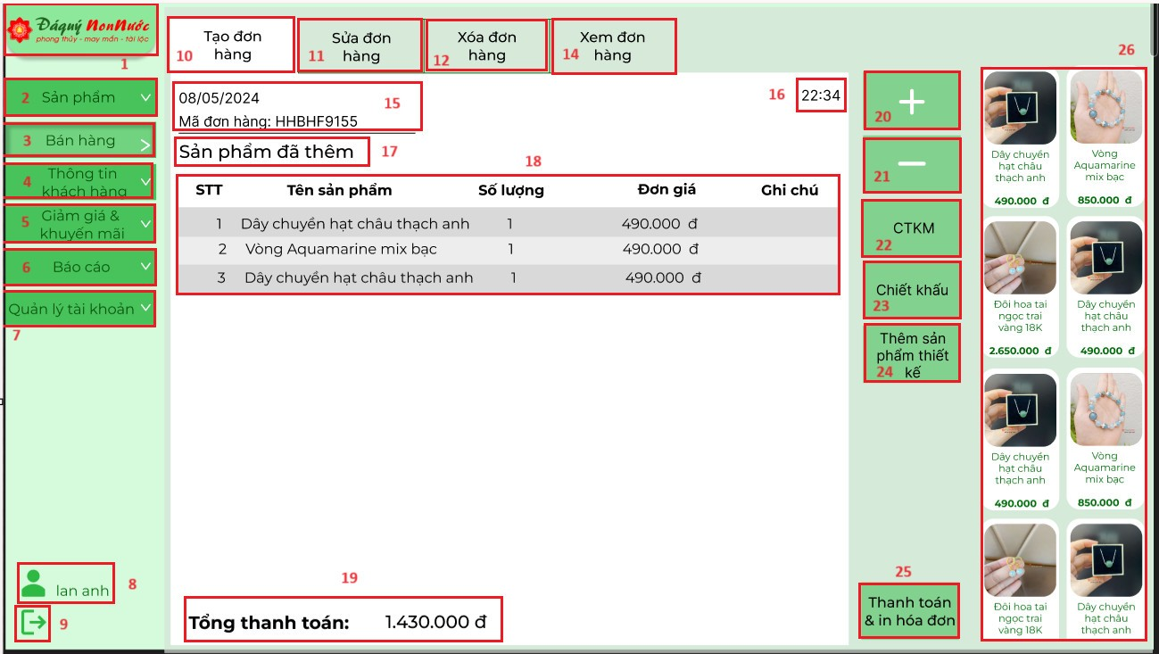

|  |  |  |  |
| --- | --- | --- | --- |
| **STT** | **LOẠI** | **MÔ TẢ** | **GHI CHÚ** |
| 1 | Logo | Hiển thị logo cửa hàng |  |
| 2 | Button | Hiển thị cứng “**Sản phẩm**”  - Sự kiện: Sau khi nhấp chuột vào thì hiển thị màn hình chính thêm sản phẩm |  |
| 3 | Button | Hiển thị cứng “ **Bán hàng**”  - Sự kiện: sau khi nhấp chuột vào sẽ hiển thị màn hình chính tạo đơn hàng |  |
| 4 | Button | Hiển thị cứng “**Thông tin khách hàng**”  -Thể hiện đang ở màn hình thông tin khách hàng |  |
| 5 | Button | Hiển thị cứng “**Giảm giá & khuyến mãi**”  -Sự kiện: khi nhấp chuột sẽ hiển thị màn hình chính tạo CTKM |  |
| 6 | Button | Hiển thị cứng “**Báo cáo**”  - Sự kiện: Sau khi nhấp chuột vào thì hiển thị màn hình best seller |  |
| 7 | Button | Hiển thị cứng “**Quản lý tài khoản**”  -Sự kiện: Sau khi nhấp chuột vào thì hiển thị màn hình danh sách nhân viên |  |
| 8 | Text | Hiển thị cứng icon user và tên người dùng  -Sự kiện: Sau khi nhấp chuột thì hiển thị thông tin tài khoản |  |
| 9 | Button | Hiển thị cứng icon như hình bên  - Sự kiện: khi nhấn vào thì đăng xuất tài khoản |  |
| 10 | Button | Hiển thị cứng “**Tạo đơn hàng**”  -Thể hiện đang ở màn hình tạo đơn hàng |  |
| 11 | Button | Hiển thị cứng “**Sửa đơn hàng**”  -Sự kiện: khi nhấp chuột sẽ hiển thị màn hình sửa đơn hàng |  |
| 12 | Button | Hiển thị cứng “**Xóa đơn hàng**”  -Sự kiện: Sau khi nhấp chuột sẽ hiển thị màn hình danh sách các đơn hàng để xóa |  |
| 13 | Button | Hiển thị cứng “**Xem đơn hàng**”  -Sự kiện: Sau khi nhấp chuột sẽ hiển thị danh sách đơn hàng |  |
| 14 | Text | Hiển thị ngày, tháng, năm tạo đơn hàng |  |
| 15 | Text | Hiển thị ngày tạo và mã đơn hàng |  |
| 16 | Text | Hiển thị thời thời gian tạo đơn hàng |  |
| 17 | Text | Hiển thị “**Sản phẩm đã thêm**” |  |
| 18 | Text | Hiển thị danh sách và thông tin sản phẩm đã thêm |  |
| 19 | Text | Hiển thị số tiền tổng thanh toán |  |
| 20 | Button | Hiển thị cứng “**+**”:  - Khi nhấn vào sẽ tăng số lượng sản phẩm |  |
| 21 | Button | Hiển thị cứng “**-**“:  - Khi nhấn vào sẽ giảm số lượng sản phẩm |  |
| 22 | Button | Hiển thị cứng “**CTKM**”  - Thể hiện sau khi nhấp chuột sẽ hiển thị màn hình chương trình khuyến mãi |  |
| 23 | Button | Hiển thị cứng “**Chiết khẩu**”:  - Khi nhấn vào thì chuyển đến màn hình chiết khấu |  |
| 24 | Button | Hiển thị cứng “**Thêm sản phẩm thiết kế**”:  - Khi nhấn vào thì chuyển đến màn hình thêm sản phẩm thiết kế |  |
| 25 | Button | Hiển thị cứng “**Thanh toán & in hóa đơn**”:  - Khi nhấn vào thì chuyển đến màn hình Thanh toán và in hóa đơn |  |
| 26 | Button | Hiển thị cứng:  - Khi thêm nhấp chuột sẽ thêm sản phẩm tương ứng vào đơn hàng |  |

* + 1. ***Màn hình sửa đơn hàng***

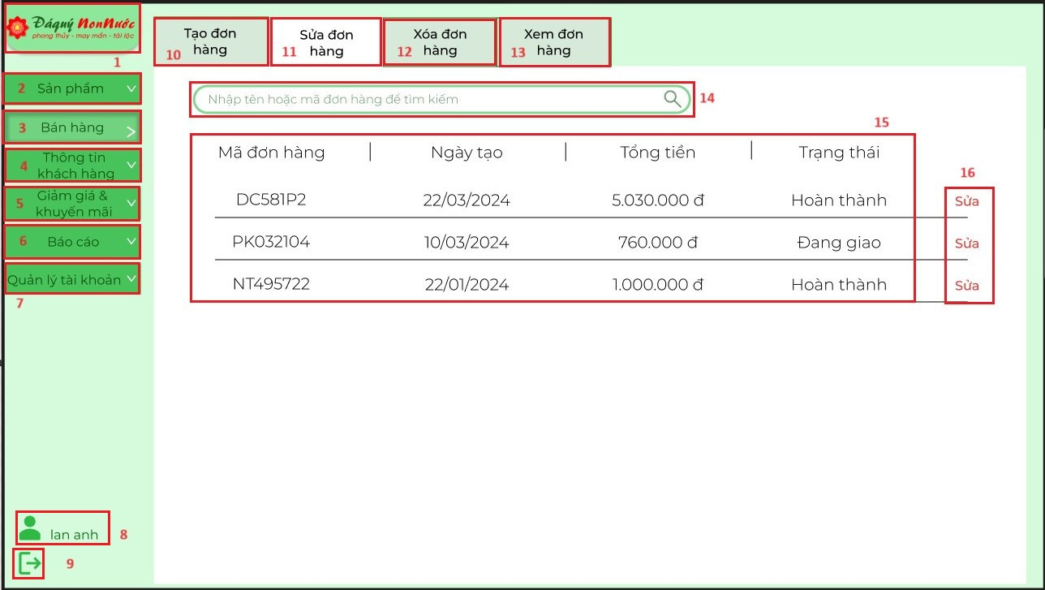

|  |  |  |  |
| --- | --- | --- | --- |
| **STT** | **LOẠI** | **MÔ TẢ** | **GHI CHÚ** |
| 1 | Logo | Hiển thị logo cửa hàng |  |
| 2 | Button | Hiển thị cứng “**Sản phẩm**”  - Sự kiện: Sau khi nhấp chuột vào thì hiển thị màn hình chính thêm sản phẩm |  |
| 3 | Button | Hiển thị cứng “ **Bán hàng**”  - Sự kiện: sau khi nhấp chuột vào sẽ hiển thị màn hình chính tạo đơn hàng |  |
| 4 | Button | Hiển thị cứng “**Thông tin khách hàng**”  -Thể hiện đang ở màn hình thông tin khách hàng |  |
| 5 | Button | Hiển thị cứng “**Giảm giá & khuyến mãi**”  -Sự kiện: khi nhấp chuột sẽ hiển thị màn hình chính tạo CTKM |  |
| 6 | Button | Hiển thị cứng “**Báo cáo**”  - Sự kiện: Sau khi nhấp chuột vào thì hiển thị màn hình best seller |  |
| 7 | Button | Hiển thị cứng “**Quản lý tài khoản**”  -Sự kiện: Sau khi nhấp chuột vào thì hiển thị màn hình danh sách nhân viên |  |
| 8 | Text | Hiển thị cứng icon user và tên người dùng  -Sự kiện: Sau khi nhấp chuột thì hiển thị thông tin tài khoản |  |
| 9 | Button | Hiển thị cứng icon như hình bên  - Sự kiện: khi nhấn vào thì đăng xuất tài khoản |  |
| 10 | Button | Hiển thị cứng “**Tạo đơn hàng**”  -Thể hiện đang ở màn hình tạo đơn hàng |  |
| 11 | Button | Hiển thị cứng “**Sửa đơn hàng**”  -Sự kiện: khi nhấp chuột sẽ hiển thị màn hình sửa đơn hàng |  |
| 12 | Button | Hiển thị cứng “**Xóa đơn hàng**”  -Sự kiện: Sau khi nhấp chuột sẽ hiển thị màn hình danh sách các đơn hàng để xóa |  |
| 13 | Button | Hiển thị cứng “**Xem đơn hàng**”  -Sự kiện: Sau khi nhấp chuột sẽ hiển thị danh sách đơn hàng |  |
| 14 | Input text | Hiển thị ô trống nhập mục cần tìm kiếm |  |
| 15 | Text | Hiển thị danh sách và thông tin đơn hàng |  |
| 16 | Button | Hiển thị cứng “**Sửa**”  - Sự kiện: Sau khi nhấp chuột sẽ hiển thị màn hình chỉnh sửa đơn hàng |  |

* + 1. ***Màn hình xóa đơn hàng***

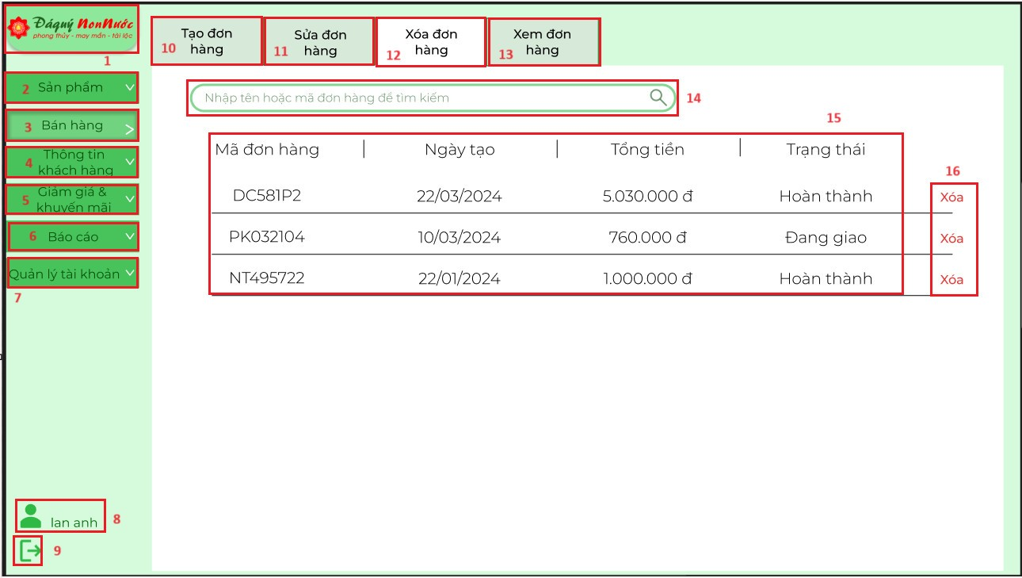

|  |  |  |  |
| --- | --- | --- | --- |
| **STT** | **LOẠI** | **MÔ TẢ** | **GHI CHÚ** |
| 1 | Logo | Hiển thị logo cửa hàng |  |
| 2 | Button | Hiển thị cứng “**Sản phẩm**”  - Sự kiện: Sau khi nhấp chuột vào thì hiển thị màn hình chính thêm sản phẩm |  |
| 3 | Button | Hiển thị cứng “ **Bán hàng**”  - Sự kiện: sau khi nhấp chuột vào sẽ hiển thị màn hình chính tạo đơn hàng |  |
| 4 | Button | Hiển thị cứng “**Thông tin khách hàng**”  -Thể hiện đang ở màn hình thông tin khách hàng |  |
| 5 | Button | Hiển thị cứng “**Giảm giá & khuyến mãi**”  -Sự kiện: khi nhấp chuột sẽ hiển thị màn hình chính tạo CTKM |  |
| 6 | Button | Hiển thị cứng “**Báo cáo**”  - Sự kiện: Sau khi nhấp chuột vào thì hiển thị màn hình best seller |  |
| 7 | Button | Hiển thị cứng “**Quản lý tài khoản**”  -Sự kiện: Sau khi nhấp chuột vào thì hiển thị màn hình danh sách nhân viên |  |
| 8 | Text | Hiển thị cứng icon user và tên người dùng  -Sự kiện: Sau khi nhấp chuột thì hiển thị thông tin tài khoản |  |
| 9 | Button | Hiển thị cứng icon như hình bên  - Sự kiện: khi nhấn vào thì đăng xuất tài khoản |  |
| 10 | Button | Hiển thị cứng “**Tạo đơn hàng**”  -Thể hiện đang ở màn hình tạo đơn hàng |  |
| 11 | Button | Hiển thị cứng “**Sửa đơn hàng**”  -Sự kiện: khi nhấp chuột sẽ hiển thị màn hình sửa đơn hàng |  |
| 12 | Button | Hiển thị cứng “**Xóa đơn hàng**”  -Sự kiện: Sau khi nhấp chuột sẽ hiển thị màn hình danh sách các đơn hàng để xóa |  |
| 13 | Button | Hiển thị cứng “**Xem đơn hàng**”  -Sự kiện: Sau khi nhấp chuột sẽ hiển thị danh sách đơn hàng |  |
| 14 | Input text | Hiển thị ô trống nhập mục cần tìm kiếm |  |
| 15 | Text | Hiển thị danh sách và thông tin đơn hàng |  |
| 16 | Button | Hiển thị cứng “**Xóa**”  - Sự kiện: Sau khi nhấp chuột sẽ hiển thị màn hình danh sách các đơn hàng để xóa |  |

* + 1. ***Màn hình xác nhận xóa đơn hàng***

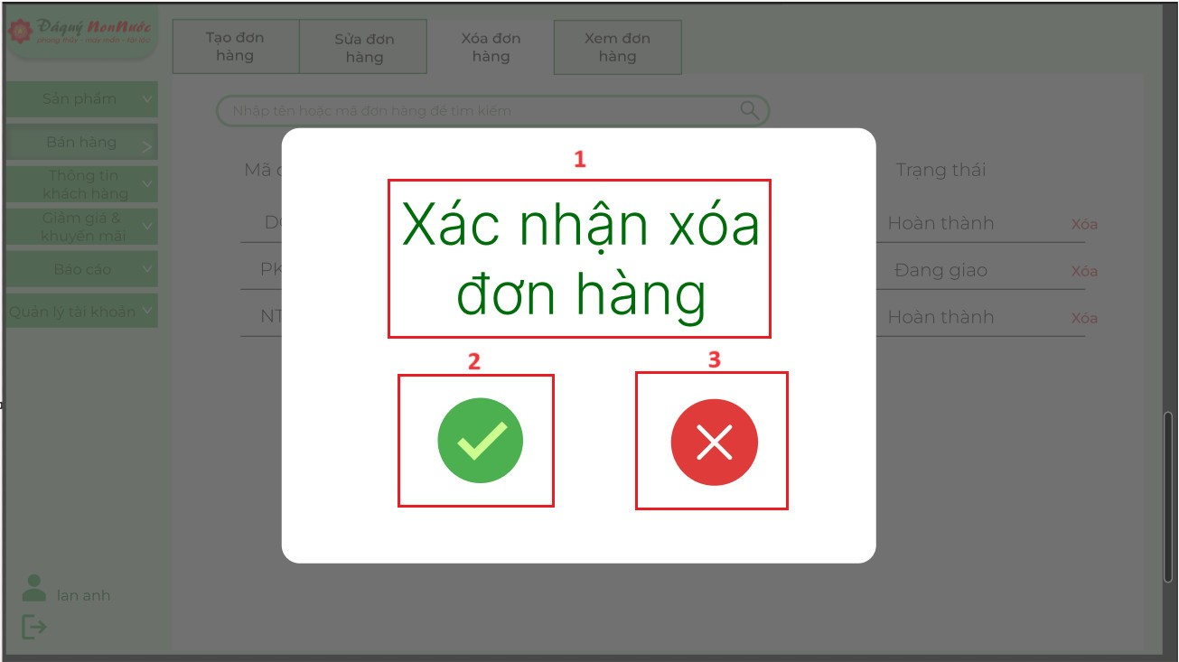

|  |  |  |  |
| --- | --- | --- | --- |
| **STT** | **LOẠI** | **MÔ TẢ** | **GHI CHÚ** |
| 1 | Text | Hiển thị “**Xác nhận xóa đơn hàng”** |  |
| 2 | Button | Hiển thị icon như hình bên:  - Khi nhấp chuột đơn hàng sẽ được xóa |  |
| 3 | Button | Hiển thị icon như hình bên:  - Khi nhấp chuột thì hủy xóa đơn hàng |  |

* + 1. ***Màn hình xem đơn hàng***

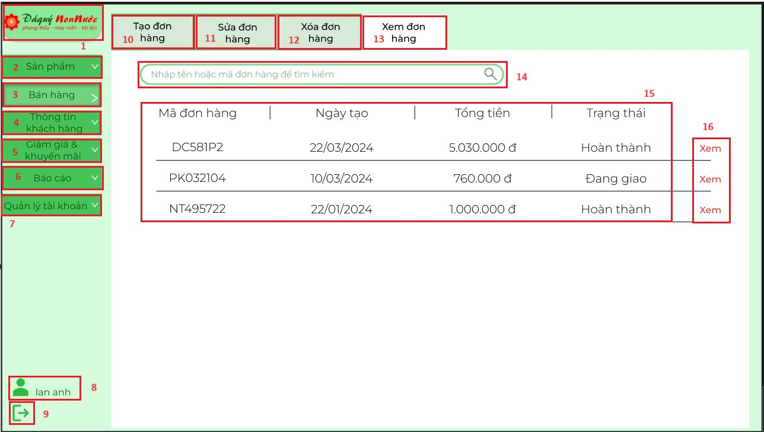

|  |  |  |  |
| --- | --- | --- | --- |
| **STT** | **LOẠI** | **MÔ TẢ** | **GHI CHÚ** |
| 1 | Logo | Hiển thị logo cửa hàng |  |
| 2 | Button | Hiển thị cứng “**Sản phẩm**”  - Sự kiện: Sau khi nhấp chuột vào thì hiển thị màn hình chính thêm sản phẩm |  |
| 3 | Button | Hiển thị cứng “ **Bán hàng**”  - Sự kiện: sau khi nhấp chuột vào sẽ hiển thị màn hình chính tạo đơn hàng |  |
| 4 | Button | Hiển thị cứng “**Thông tin khách hàng**”  -Thể hiện đang ở màn hình thông tin khách hàng |  |
| 5 | Button | Hiển thị cứng “**Giảm giá & khuyến mãi**”  -Sự kiện: khi nhấp chuột sẽ hiển thị màn hình chính tạo CTKM |  |
| 6 | Button | Hiển thị cứng “**Báo cáo**”  - Sự kiện: Sau khi nhấp chuột vào thì hiển thị màn hình best seller |  |
| 7 | Button | Hiển thị cứng “**Quản lý tài khoản**”  -Sự kiện: Sau khi nhấp chuột vào thì hiển thị màn hình danh sách nhân viên |  |
| 8 | Text | Hiển thị cứng icon user và tên người dùng  -Sự kiện: Sau khi nhấp chuột thì hiển thị thông tin tài khoản |  |
| 9 | Button | Hiển thị cứng icon như hình bên  - Sự kiện: khi nhấn vào thì đăng xuất tài khoản |  |
| 10 | Button | Hiển thị cứng “**Tạo đơn hàng**”  -Thể hiện đang ở màn hình tạo đơn hàng |  |
| 11 | Button | Hiển thị cứng “**Sửa đơn hàng**”  -Sự kiện: khi nhấp chuột sẽ hiển thị màn hình sửa đơn hàng |  |
| 12 | Button | Hiển thị cứng “**Xóa đơn hàng**”  -Sự kiện: Sau khi nhấp chuột sẽ hiển thị màn hình danh sách các đơn hàng để xóa |  |
| 13 | Button | Hiển thị cứng “**Xem đơn hàng**”  -Sự kiện: Sau khi nhấp chuột sẽ hiển thị danh sách đơn hàng |  |
| 14 | Input text | Hiển thị ô trống nhập mục cần tìm kiếm |  |
| 15 | Text | Hiển thị danh sách và thông tin đơn hàng |  |
| 16 | Button | Hiển thị cứng “**Xem**”  - Sự kiện: Sau khi nhấp chuột sẽ hiển thị màn hình danh sách các đơn hàng để xem |  |

* 1. ***Màn hình thông tin khách hàng***
     1. ***Màn hình tạo mới thông tin khách hàng***

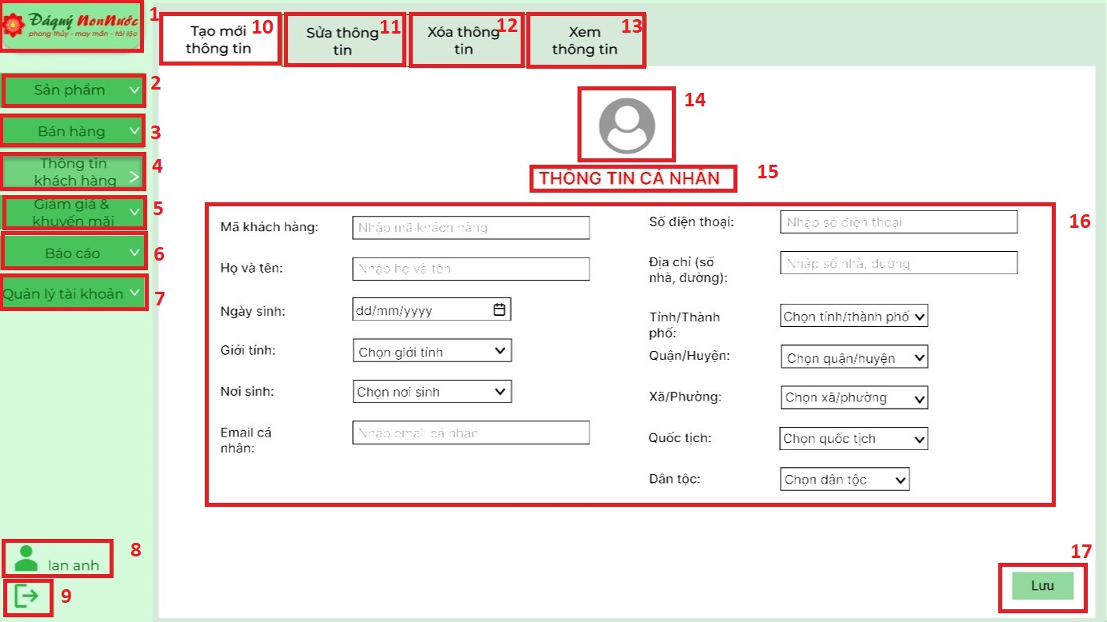

|  |  |  |  |
| --- | --- | --- | --- |
| **STT** | **LOẠI** | **MÔ TẢ** | **GHI CHÚ** |
| 1 | Logo | Hiển thị logo của cửa hàng đá quý Non Nước như hình bên |  |
| 2 | Button | Hiển thị cứng “**Sản phẩm”**  - Sự kiện: Sau khi nhấp chuột vào thì hiển thị màn hình chính thêm sản phẩm |  |
| 3 | Button | Hiển thị cứng “ **Bán hàng”**  - Sự kiện: sau khi nhấp chuột vào sẽ hiển thị màn hình chính tạo đơn hàng |  |
| 4 | Button | Hiển thị cứng “**Thông tin khách hàng”**  -Thể hiện đang ở màn hình thông tin khách hàng |  |
| 5 | Button | Hiển thị cứng **“Giảm giá & khuyến mãi”**  -Sự kiện: khi nhấp chuột sẽ hiển thị màn hình chính tạo CTKM |  |
| 6 | Button | Hiển thị cứng “**Báo cáo”**  - Sự kiện: Sau khi nhấp chuột vào thì hiển thị màn hình best seller |  |
| 7 | Button | Hiển thị cứng “**Quản lý tài khoản”**  **-**Sự kiện: Sau khi nhấp chuột vào thì hiển thị màn hình danh sách nhân viên |  |
| 8 | Button | Hiển thị cứng icon user và tên người dùng  -Sự kiện: Sau khi nhấp chuột thì hiển thị thông tin tài khoản |  |
| 9 | Button | Hiển thị cứng icon như hình bên  - Sự kiện: khi nhấn vào thì đăng xuất tài khoản |  |
| 10 | Button | Hiển thị cứng “**Tạo mới thông tin”**  **-**Thể hiện đang ở màn hình tạo mới thông tin |  |
| 11 | Button | Hiển thị cứng “**Sửa thông tin”**  **-**Sự kiện: khi nhấp chuột sẽ hiển thị màn hình sửa thông tin |  |
| 12 | Button | Hiển thị cứng “**Xóa thông tin”**  **-**Sự kiện: Sau khi nhấp chuột sẽ hiển thị màn hình danh sách các khách hàng để xóa |  |
| 13 | Button | Hiển thị cứng “**Xem thông tin”**  **-**Sự kiện: Sau khi nhấp chuột sẽ hiển thị danh sách khách hàng |  |
| 14 | Button | Hiển thị cứng icon như hình bên  -Sự kiện: Sau khi nhấp chuột sẽ hiển thị màn hình để tải ảnh |  |
| 15 | Text | Hiển thị “**THÔNG TIN CÁ NHÂN”** |  |
| 16 | Box | Hiển thị các ô trống chứa thông tin như hình bên |  |
| 17 | Button | Hiển thị cứng “**Lưu”**  **-**Sự kiện: Sau khi nhấp chuột thì lưu thông tin đã nhập vào hệ thống |  |

* + 1. ***Màn hình sửa thông tin khách hàng***

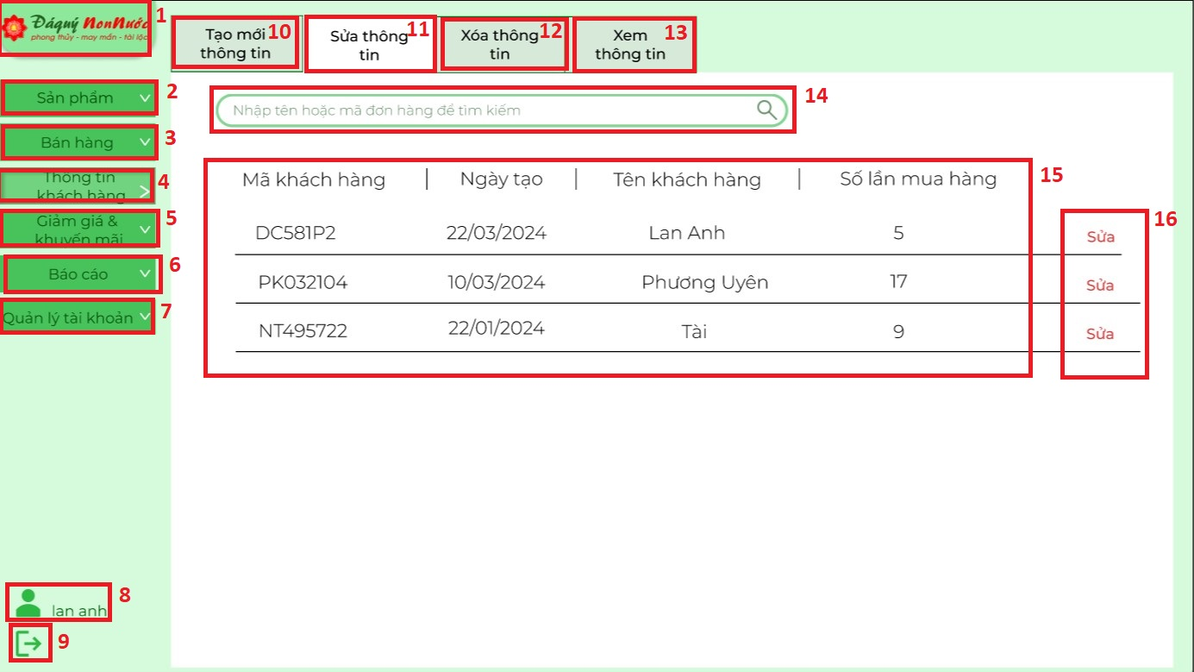

|  |  |  |  |
| --- | --- | --- | --- |
| **STT** | **LOẠI** | **MÔ TẢ** | **GHI CHÚ** |
| 1 | Logo | Hiển thị logo của cửa hàng đá quý Non Nước như hình bên |  |
| 2 | Button | Hiển thị cứng “**Sản phẩm”**  - Sự kiện: Sau khi nhấp chuột vào thì hiển thị màn hình chính thêm sản phẩm |  |
| 3 | Button | Hiển thị cứng “ **Bán hàng”**  - Sự kiện: sau khi nhấp chuột vào sẽ hiển thị màn hình chính tạo đơn hàng |  |
| 4 | Button | Hiển thị cứng “**Thông tin khách hàng”**  -Sự kiện: khi nhấp chuột sẽ hiển thị màn hình chính tạo mới thông tin khách hàng |  |
| 5 | Button | Hiển thị cứng **“Giảm giá & khuyến mãi”**  -Sự kiện: khi nhấp chuột sẽ hiển thị màn hình chính tạo CTKM |  |
| 6 | Button | Hiển thị cứng “**Báo cáo”**  - Sự kiện: Sau khi nhấp chuột vào thì hiển thị màn hình best seller |  |
| 7 | Button | Hiển thị cứng “**Quản lý tài khoản”**  **-**Sự kiện: Sau khi nhấp chuột vào thì hiển thị màn hình danh sách nhân viên |  |
| 8 | Button | Hiển thị cứng icon user và tên người dùng  -Sự kiện: Sau khi nhấp chuột thì hiển thị thông tin tài khoản |  |
| 9 | Button | Hiển thị cứng icon như hình bên  - Sự kiện: khi nhấn vào thì đăng xuất tài khoản |  |
| 10 | Button | Hiển thị cứng “**Tạo mới thông tin”**  **-** Sự kiện: khi nhấp chuột sẽ hiển thị màn hình tạo mới thông tin |  |
| 11 | Button | Hiển thị cứng “**Sửa thông tin”**  **-** Thể hiện đang ở màn hình tạo mới thông tin |  |
| 12 | Button | Hiển thị cứng “**Xóa thông tin”**  **-**Sự kiện: Sau khi nhấp chuột sẽ hiển thị màn hình danh sách các khách hàng để xóa |  |
| 13 | Button | Hiển thị cứng “**Xem thông tin”**  **-**Sự kiện: Sau khi nhấp chuột sẽ hiển thị danh sách khách hàng |  |
| 14 | Input text | Hiển thị ô trống nhập mục cần tìm kiếm  -Sự kiện: Sau khi nhấp chuột sẽ hiển thị màn hình để tải ảnh |  |
| 15 | Text | Hiển thị danh sách khách hàng và thông tin khách hàng |  |
| 16 | Text | Hiển thị cứng “**Sửa”**  **-**Sự kiện: Khi nhấp chuột vào thì hiển thị màn hình chỉnh sửa thông tin |  |

* + 1. ***Màn hình xóa thông tin khách hàng***

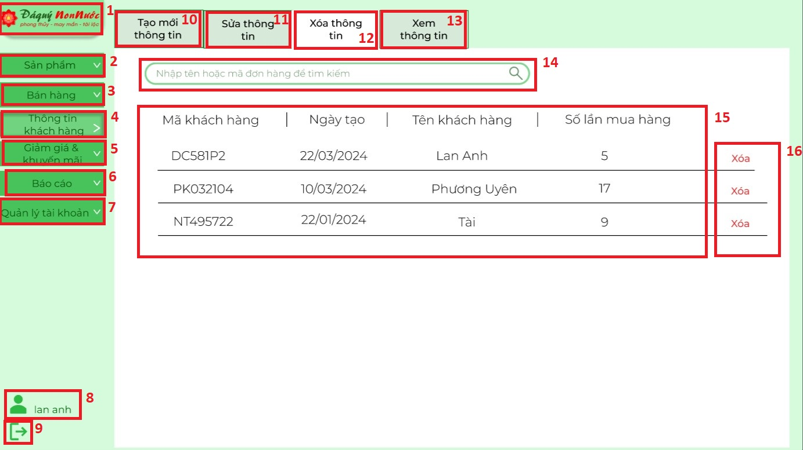

|  |  |  |  |
| --- | --- | --- | --- |
| **STT** | **LOẠI** | **MÔ TẢ** | **GHI CHÚ** |
| 1 | Logo | Hiển thị logo của cửa hàng đá quý Non Nước như hình bên |  |
| 2 | Button | Hiển thị cứng “**Sản phẩm”**  - Sự kiện: Sau khi nhấp chuột vào thì hiển thị màn hình chính thêm sản phẩm |  |
| 3 | Button | Hiển thị cứng “ **Bán hàng”**  - Sự kiện: sau khi nhấp chuột vào sẽ hiển thị màn hình chính tạo đơn hàng |  |
| 4 | Button | Hiển thị cứng “**Thông tin khách hàng”**  -Sự kiện: khi nhấp chuột sẽ hiển thị màn hình chính tạo mới thông tin khách hàng |  |
| 5 | Button | Hiển thị cứng **“Giảm giá & khuyến mãi”**  -Sự kiện: khi nhấp chuột sẽ hiển thị màn hình chính tạo CTKM |  |
| 6 | Button | Hiển thị cứng “**Báo cáo”**  - Sự kiện: Sau khi nhấp chuột vào thì hiển thị màn hình best seller |  |
| 7 | Button | Hiển thị cứng “**Quản lý tài khoản”**  **-**Sự kiện: Sau khi nhấp chuột vào thì hiển thị màn hình danh sách nhân viên |  |
| 8 | Button | Hiển thị cứng icon user và tên người dùng  -Sự kiện: Sau khi nhấp chuột thì hiển thị thông tin tài khoản |  |
| 9 | Button | Hiển thị cứng icon như hình bên  - Sự kiện: khi nhấn vào thì đăng xuất tài khoản |  |
| 10 | Button | Hiển thị cứng “**Tạo mới thông tin”**  **-** Sự kiện: khi nhấp chuột sẽ hiển thị màn hình tạo mới thông tin |  |
| 11 | Button | Hiển thị cứng “**Sửa thông tin”**  **-** Sự kiện: khi nhấp chuột sẽ hiển thị sửa thông tin khách hàng |  |
| 12 | Button | Hiển thị cứng “**Xóa thông tin”**  **-**Sự kiện: Sau khi nhấp chuột sẽ hiển thị màn hình danh sách các khách hàng để xóa |  |
| 13 | Button | Hiển thị cứng “**Xem thông tin”**  **-**Sự kiện: Sau khi nhấp chuột sẽ hiển thị danh sách khách hàng |  |
| 14 | Input text | Hiển thị ô trống nhập mục cần tìm kiếm  -Sự kiện: Sau khi nhấp chuột sẽ hiển thị màn hình để tải ảnh |  |
| 15 | Text | Hiển thị danh sách khách hàng và thông tin khách hàng |  |
| 16 | Text | Hiển thị cứng “**Xóa”**  **-**Sự kiện: khi nhấp chuột vào thì hiển thị màn hình xác nhận xóa thông tin |  |

* + 1. ***Màn hình xác nhận xóa thông tin khách hàng***

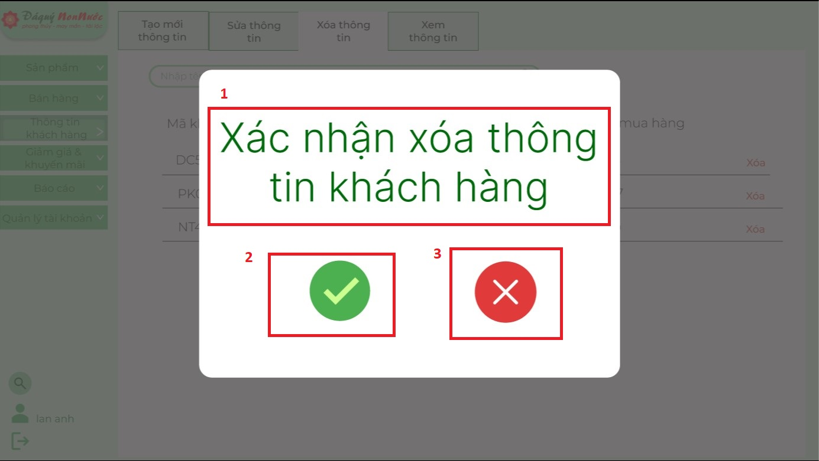

|  |  |  |  |
| --- | --- | --- | --- |
| **STT** | **LOẠI** | **MÔ TẢ** | **GHI CHÚ** |
| 1 | Text | Hiển thị “**Xác nhận xóa thông tin khách hàng”** |  |
| 2 | Button | Hiển thị icon như hình bên  -Sự kiện: Khi nhấp chuột thông tin khách hàng sẽ được xóa khỏi hệ thông |  |
| 3 | Button | Hiển thị icon như hình bên  -Sự kiện: Khi nhấp chuột thì hủy xóa thông tin khách hàng |  |

* + 1. ***Màn hình xem thông tin khách hàng***

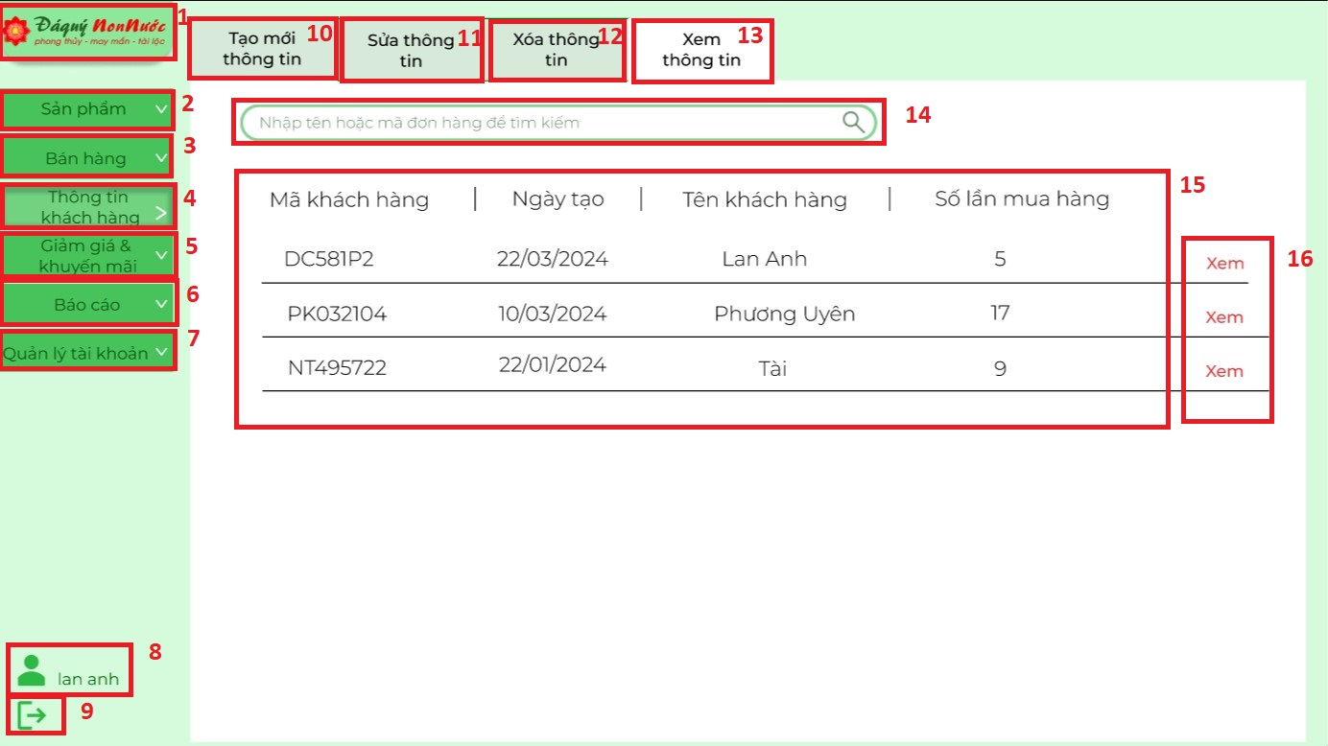

|  |  |  |  |
| --- | --- | --- | --- |
| **STT** | **LOẠI** | **MÔ TẢ** | **GHI CHÚ** |
| 1 | Logo | Hiển thị logo của cửa hàng đá quý Non Nước như hình bên |  |
| 2 | Button | Hiển thị cứng “**Sản phẩm”**  - Sự kiện: Sau khi nhấp chuột vào thì hiển thị màn hình chính thêm sản phẩm |  |
| 3 | Button | Hiển thị cứng “ **Bán hàng”**  - Sự kiện: sau khi nhấp chuột vào sẽ hiển thị màn hình chính tạo đơn hàng |  |
| 4 | Button | Hiển thị cứng “**Thông tin khách hàng”**  -Sự kiện: khi nhấp chuột sẽ hiển thị màn hình chính tạo mới thông tin khách hàng |  |
| 5 | Button | Hiển thị cứng **“Giảm giá & khuyến mãi”**  -Sự kiện: khi nhấp chuột sẽ hiển thị màn hình chính tạo CTKM |  |
| 6 | Button | Hiển thị cứng “**Báo cáo”**  - Sự kiện: Sau khi nhấp chuột vào thì hiển thị màn hình best seller |  |
| 7 | Button | Hiển thị cứng “**Quản lý tài khoản”**  **-**Sự kiện: Sau khi nhấp chuột vào thì hiển thị màn hình danh sách nhân viên |  |
| 8 | Button | Hiển thị cứng icon user và tên người dùng  -Sự kiện: Sau khi nhấp chuột thì hiển thị thông tin tài khoản |  |
| 9 | Button | Hiển thị cứng icon như hình bên  - Sự kiện: khi nhấn vào thì đăng xuất tài khoản |  |
| 10 | Button | Hiển thị cứng “**Tạo mới thông tin”**  **-** Sự kiện: khi nhấp chuột sẽ hiển thị màn hình tạo mới thông tin |  |
| 11 | Button | Hiển thị cứng “**Sửa thông tin”**  **-** Sự kiện: khi nhấp chuột sẽ hiển thị sửa thông tin khách hàng |  |
| 12 | Button | Hiển thị cứng “**Xóa thông tin”**  **-**Sự kiện: Sau khi nhấp chuột sẽ hiển thị màn hình danh sách các khách hàng để xóa |  |
| 13 | Button | Hiển thị cứng “**Xem thông tin”**  **-**Sự kiện: Sau khi nhấp chuột sẽ hiển thị danh sách khách hàng |  |
| 14 | Input text | Hiển thị ô trống nhập mục cần tìm kiếm  -Sự kiện: Sau khi nhấp chuột sẽ hiển thị màn hình để tải ảnh |  |
| 15 | Text | Hiển thị danh sách khách hàng và thông tin khách hàng |  |
| 16 | Text | Hiển thị cứng “**Xem”**  **-**Sự kiện: khi nhấp chuột vào thì hiển thị màn hình xem thông tin |  |

* 1. ***Màn hình giảm giá và khuyễn mãi***
     1. ***Màn hình tạo chương trình khuyến mãi***

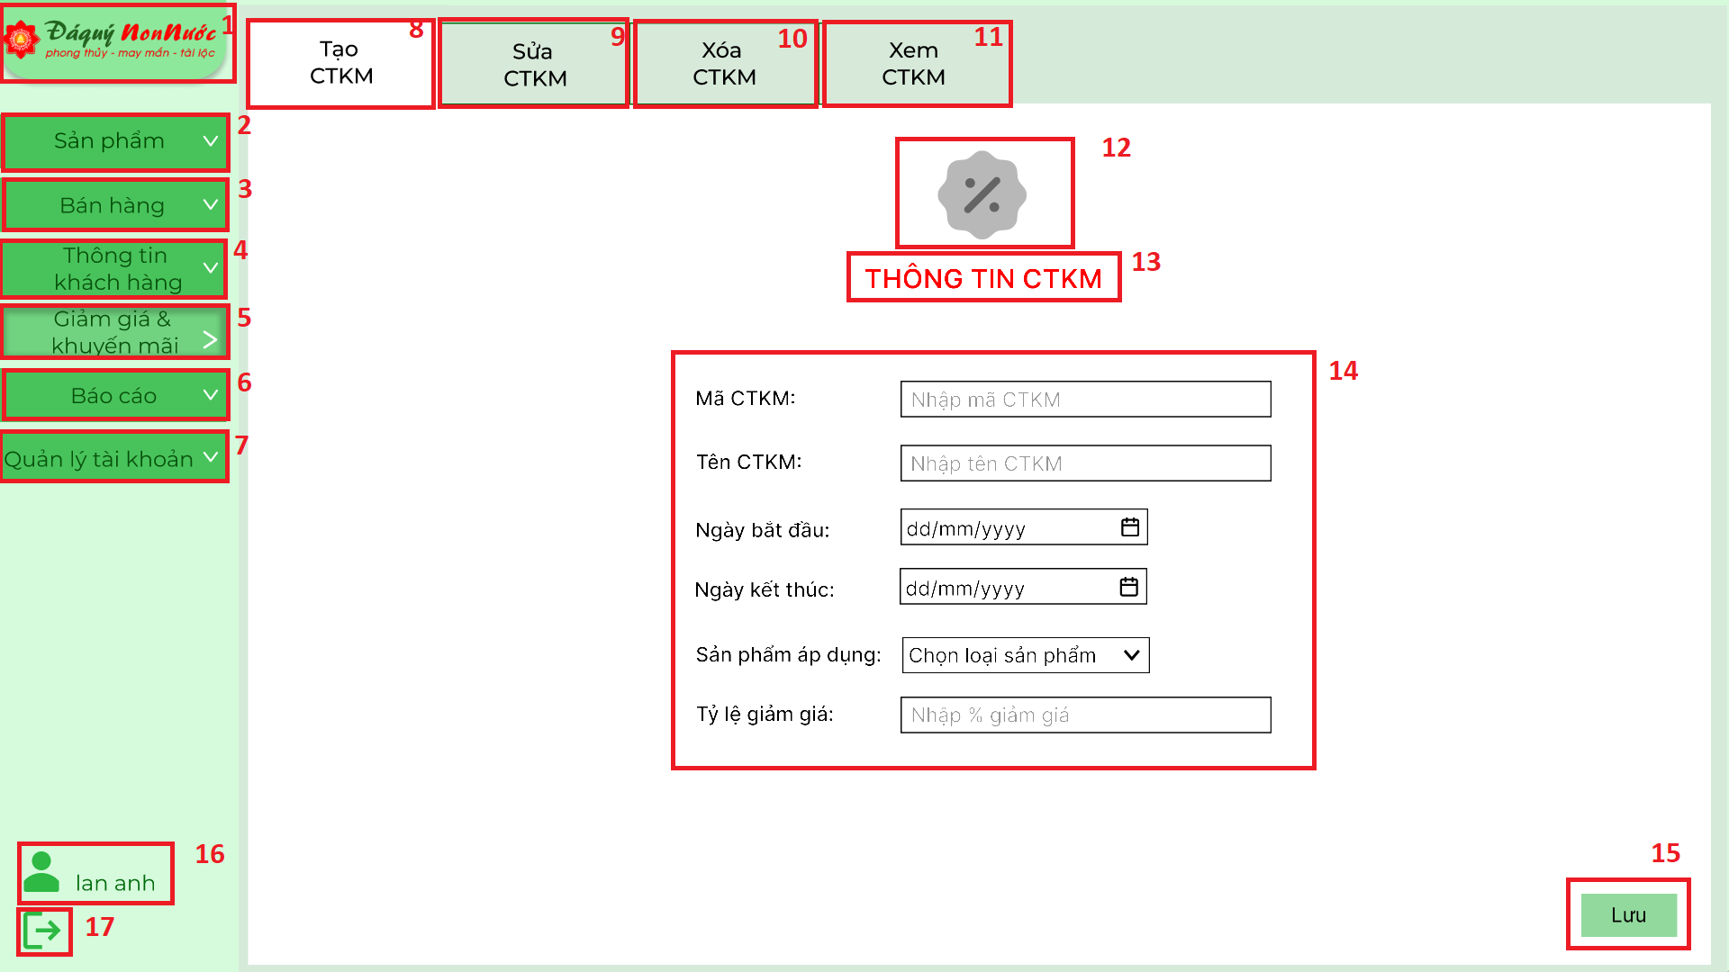

|  |  |  |  |
| --- | --- | --- | --- |
| **STT** | **LOẠI** | **MÔ TẢ** | **GHI CHÚ** |
| 1 | Logo | Hiển thị logo của cửa hàng đá quý Non Nước như hình bên |  |
| 2 | Button | Hiển thị cứng “**Sản phẩm”**  - Sự kiện: Sau khi nhấp chuột vào thì hiển thị màn hình chính thêm sản phẩm |  |
| 3 | Button | Hiển thị cứng “ **Bán hàng”**  - Sự kiện: sau khi nhấp chuột vào sẽ hiển thị màn hình chính tạo đơn hàng |  |
| 4 | Button | Hiển thị cứng “**Thông tin khách hàng”**  -Thể hiện đang ở màn hình thông tin khách hàng |  |
| 5 | Button | Hiển thị cứng **“Giảm giá & khuyến mãi”**  -Sự kiện: khi nhấp chuột sẽ hiển thị màn hình chính tạo CTKM |  |
| 6 | Button | Hiển thị cứng “**Báo cáo”**  - Sự kiện: Sau khi nhấp chuột vào thì hiển thị màn hình best seller |  |
| 7 | Button | Hiển thị cứng “**Quản lý tài khoản”**  **-**Sự kiện: Sau khi nhấp chuột vào thì hiển thị màn hình danh sách nhân viên |  |
| 8 | Button | Hiển thị cứng “**Tạo CTKM”**  **-**Sự kiện: khi nhấp chuột thì hiển thị màn hình tạo chương trình khuyến mãi |  |
| 9 | Button | Hiển thị cứng “**Sửa CTKM”**  **-**Sự kiện: Sau khi nhấp chuột thì hiển thị màn hình sửa chương trình khuyến mãi |  |
| 10 | Button | Hiển thị cứng “**Xóa CTKM”**  **-**Sự kiện: khi nhấp chuột thì hiển thị màn hình xóa CTKM |  |
| 11 | Button | Hiển thị cứng “**Xem CTKM”**  **-**Sự kiện: khi nhấp chuột sẽ hiển thị màn hình danh sách các CTKM |  |
| 12 | Icon | Hiển thị cứng icon như hình bên |  |
| 13 | Text | Hiển thị “**THÔNG TIN CTKM”** |  |
| 14 | Box | Hiển thị các ô trống chứa thông tin như hình bên |  |
| 15 | Button | Hiển thị “**Lưu”**  **-**Sự kiện: Sau khi nhấp chuột thì dữ liệu đã nhập vào sẽ được lưu |  |
| 16 | Button | Hiển thị cứng icon user và tên người dùng  -Sự kiện: Sau khi nhấp chuột thì hiển thị thông tin tài khoản |  |
| 17 | Button | Hiển thị cứng icon như hình bên  - Sự kiện: khi nhấn vào thì đăng xuất tài khoản |  |

* + 1. ***Màn hình sửa chương trình khuyến mãi***

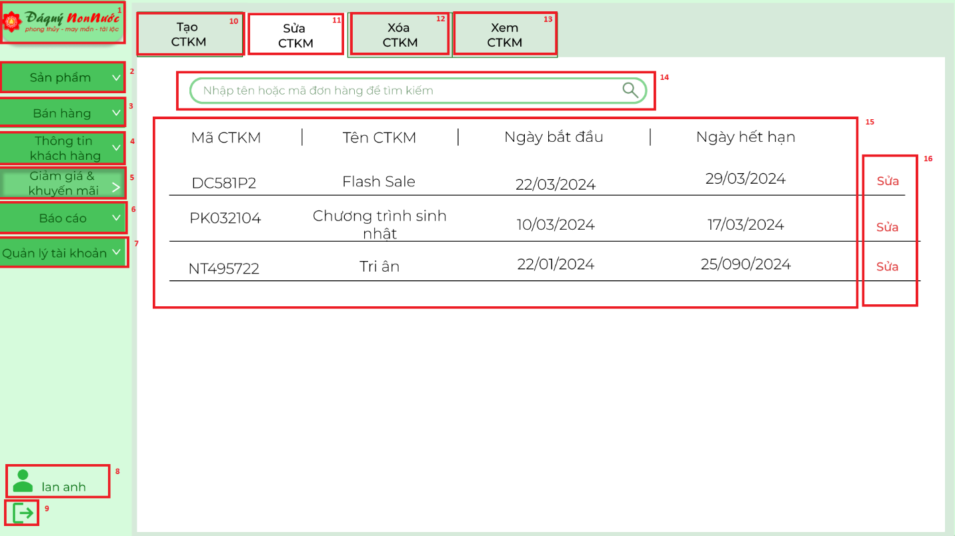

|  |  |  |  |
| --- | --- | --- | --- |
| **STT** | **LOẠI** | **MÔ TẢ** | **GHI CHÚ** |
| 1 | Logo | Hiển thị logo của cửa hàng đá quý Non Nước như hình bên |  |
| 2 | Button | Hiển thị cứng “**Sản phẩm”**  - Sự kiện: Sau khi nhấp chuột vào thì hiển thị màn hình chính thêm sản phẩm |  |
| 3 | Button | Hiển thị cứng “ **Bán hàng”**  - Sự kiện: sau khi nhấp chuột vào sẽ hiển thị màn hình chính tạo đơn hàng |  |
| 4 | Button | Hiển thị cứng “**Thông tin khách hàng”**  -Thể hiện đang ở màn hình thông tin khách hàng |  |
| 5 | Button | Hiển thị cứng **“Giảm giá & khuyến mãi”**  -Sự kiện: khi nhấp chuột sẽ hiển thị màn hình chính tạo CTKM |  |
| 6 | Button | Hiển thị cứng “**Báo cáo”**  - Sự kiện: Sau khi nhấp chuột vào thì hiển thị màn hình best seller |  |
| 7 | Button | Hiển thị cứng “**Quản lý tài khoản”**  **-**Sự kiện: Sau khi nhấp chuột vào thì hiển thị màn hình danh sách nhân viên |  |
| 8 | Button | Hiển thị cứng icon user và tên người dùng  -Sự kiện: Sau khi nhấp chuột thì hiển thị thông tin tài khoản |  |
| 9 | Button | Hiển thị cứng icon như hình bên  - Sự kiện: khi nhấn vào thì đăng xuất tài khoản |  |
| 10 | Button | Hiển thị cứng “**Tạo CTKM”**  **-**Sự kiện: khi nhấp chuột thì hiển thị màn hình tạo chương trình khuyến mãi |  |
| 11 | Button | Hiển thị cứng “**Sửa CTKM”**  **-**Sự kiện: Sau khi nhấp chuột thì hiển thị màn hình sửa chương trình khuyến mãi |  |
| 12 | Button | Hiển thị cứng “**Xóa CTKM”**  **-**Sự kiện: khi nhấp chuột thì hiển thị màn hình xóa CTKM |  |
| 13 | Button | Hiển thị cứng “**Xem CTKM”**  **-**Sự kiện: khi nhấp chuột sẽ hiển thị màn hình danh sách các CTKM |  |
| 14 | Input Text | Hiển thị ô trống nhập thông tin tìm kiếm |  |
| 15 | Text | Hiển thị danh sách các chương trình khuyến mãi |  |
| 16 | Text | Hiển thị cứng “**Xem”**  **-**Sự kiện: khi nhấp chuột thì hiển thị thông tin chi tiết CTKM |  |

* + 1. ***Màn hình xóa chương trình khuyến mãi***

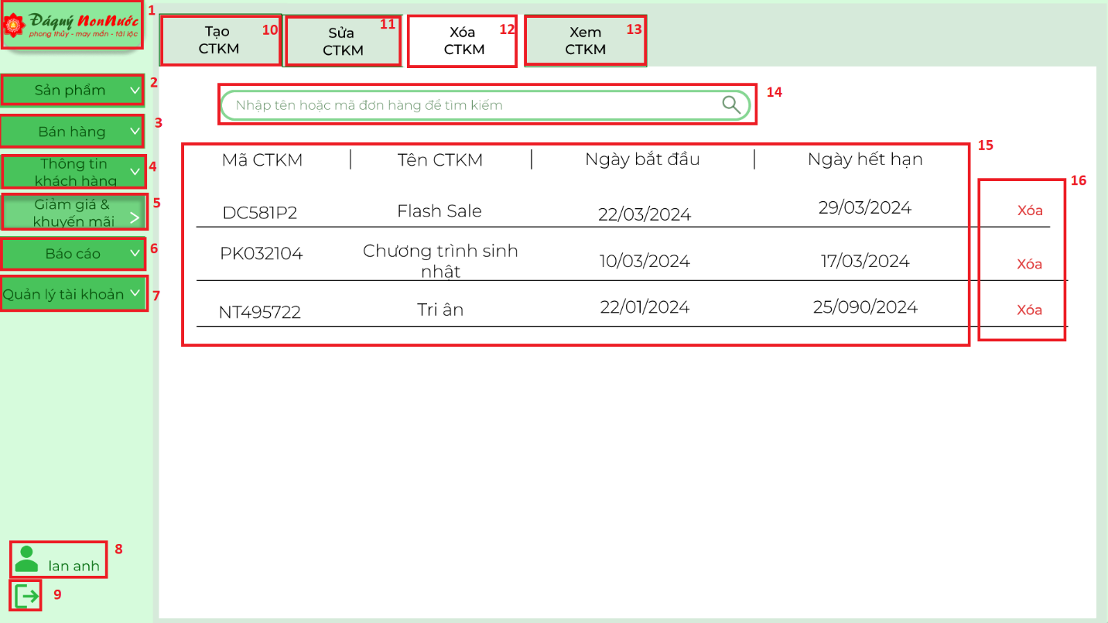

|  |  |  |  |
| --- | --- | --- | --- |
| **STT** | **LOẠI** | **MÔ TẢ** | **GHI CHÚ** |
| 1 | Logo | Hiển thị logo của cửa hàng đá quý Non Nước như hình bên |  |
| 2 | Button | Hiển thị cứng “**Sản phẩm”**  - Sự kiện: Sau khi nhấp chuột vào thì hiển thị màn hình chính thêm sản phẩm |  |
| 3 | Button | Hiển thị cứng “ **Bán hàng”**  - Sự kiện: sau khi nhấp chuột vào sẽ hiển thị màn hình chính tạo đơn hàng |  |
| 4 | Button | Hiển thị cứng “**Thông tin khách hàng”**  -Thể hiện đang ở màn hình thông tin khách hàng |  |
| 5 | Button | Hiển thị cứng **“Giảm giá & khuyến mãi”**  -Sự kiện: khi nhấp chuột sẽ hiển thị màn hình chính tạo CTKM |  |
| 6 | Button | Hiển thị cứng “**Báo cáo”**  - Sự kiện: Sau khi nhấp chuột vào thì hiển thị màn hình best seller |  |
| 7 | Button | Hiển thị cứng “**Quản lý tài khoản”**  **-**Sự kiện: Sau khi nhấp chuột vào thì hiển thị màn hình danh sách nhân viên |  |
| 8 | Button | Hiển thị cứng icon user và tên người dùng  -Sự kiện: Sau khi nhấp chuột thì hiển thị thông tin tài khoản |  |
| 9 | Button | Hiển thị cứng icon như hình bên  - Sự kiện: khi nhấn vào thì đăng xuất tài khoản |  |
| 10 | Button | Hiển thị cứng “**Tạo CTKM”**  **-**Sự kiện: khi nhấp chuột thì hiển thị màn hình tạo chương trình khuyến mãi |  |
| 11 | Button | Hiển thị cứng “**Sửa CTKM”**  **-**Sự kiện: Sau khi nhấp chuột thì hiển thị màn hình sửa chương trình khuyến mãi |  |
| 12 | Button | Hiển thị cứng “**Xóa CTKM”**  **-**Sự kiện: khi nhấp chuột thì hiển thị màn hình xóa CTKM |  |
| 13 | Button | Hiển thị cứng “**Xem CTKM”**  **-**Sự kiện: khi nhấp chuột sẽ hiển thị màn hình danh sách các CTKM |  |
| 14 | Input Text | Hiển thị ô trống nhập thông tin tìm kiếm |  |
| 15 | Text | Hiển thị danh sách các chương trình khuyến mãi |  |
| 16 | Text | Hiển thị cứng “**Xóa”**  **-**Sự kiện: khi nhấp chuột thì hiển thị màn hình xác nhận xóa CTKM |  |

* + 1. ***Màn hình xác nhận xóa chương trình khuyễn mãi***

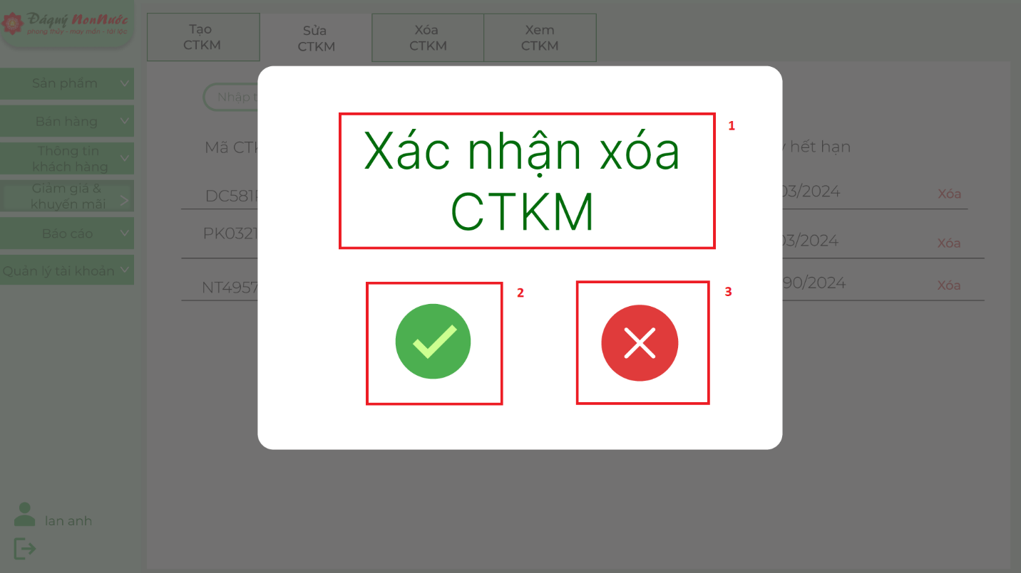

|  |  |  |  |
| --- | --- | --- | --- |
| **STT** | **LOẠI** | **MÔ TẢ** | **GHI CHÚ** |
| 1 | Text | Hiển thị “**Xác nhận xoá CTKM”** |  |
| 2 | Button | Hiển thị icon như hình bên  -Sự kiện: Khi nhấp chuột thông tin CTKM sẽ được xóa khỏi hệ thông |  |
| 3 | Button | Hiển thị icon như hình bên  -Sự kiện: Khi nhấp chuột thì hủy xóa thông tin CTKM |  |

* + 1. ***Màn hình xem chương trình khuyến mãi***

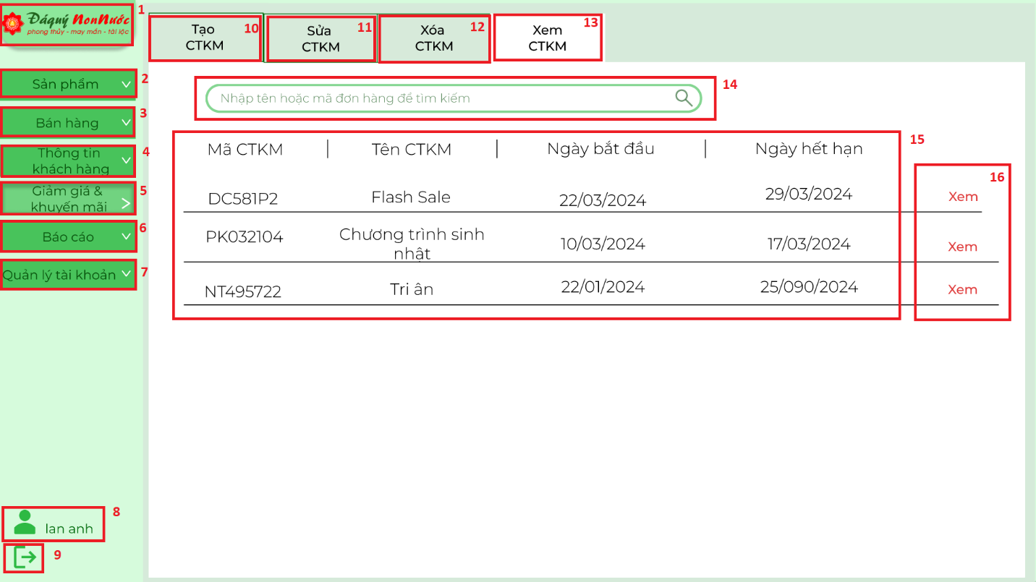

|  |  |  |  |
| --- | --- | --- | --- |
| **STT** | **LOẠI** | **MÔ TẢ** | **GHI CHÚ** |
| 1 | Logo | Hiển thị logo của cửa hàng đá quý Non Nước như hình bên |  |
| 2 | Button | Hiển thị cứng “**Sản phẩm”**  - Sự kiện: Sau khi nhấp chuột vào thì hiển thị màn hình chính thêm sản phẩm |  |
| 3 | Button | Hiển thị cứng “ **Bán hàng”**  - Sự kiện: sau khi nhấp chuột vào sẽ hiển thị màn hình chính tạo đơn hàng |  |
| 4 | Button | Hiển thị cứng “**Thông tin khách hàng”**  -Thể hiện đang ở màn hình thông tin khách hàng |  |
| 5 | Button | Hiển thị cứng **“Giảm giá & khuyến mãi”**  -Sự kiện: khi nhấp chuột sẽ hiển thị màn hình chính tạo CTKM |  |
| 6 | Button | Hiển thị cứng “**Báo cáo”**  - Sự kiện: Sau khi nhấp chuột vào thì hiển thị màn hình best seller |  |
| 7 | Button | Hiển thị cứng “**Quản lý tài khoản”**  **-**Sự kiện: Sau khi nhấp chuột vào thì hiển thị màn hình danh sách nhân viên |  |
| 8 | Button | Hiển thị cứng icon user và tên người dùng  -Sự kiện: Sau khi nhấp chuột thì hiển thị thông tin tài khoản |  |
| 9 | Button | Hiển thị cứng icon như hình bên  - Sự kiện: khi nhấn vào thì đăng xuất tài khoản |  |
| 10 | Button | Hiển thị cứng “**Tạo CTKM”**  **-**Sự kiện: khi nhấp chuột thì hiển thị màn hình tạo chương trình khuyến mãi |  |
| 11 | Button | Hiển thị cứng “**Sửa CTKM”**  **-**Sự kiện: Sau khi nhấp chuột thì hiển thị màn hình sửa chương trình khuyến mãi |  |
| 12 | Button | Hiển thị cứng “**Xóa CTKM”**  **-**Sự kiện: khi nhấp chuột thì hiển thị màn hình xóa CTKM |  |
| 13 | Button | Hiển thị cứng “**Xem CTKM”**  **-**Sự kiện: khi nhấp chuột sẽ hiển thị màn hình danh sách các CTKM |  |
| 14 | Input Text | Hiển thị ô trống nhập thông tin tìm kiếm |  |
| 15 | Text | Hiển thị danh sách các chương trình khuyến mãi |  |
| 16 | Text | Hiển thị cứng “**Xem”**  **-**Sự kiện: khi nhấp chuột thì hiển thị màn hình thông tin chi tiết của CTKM |  |

* 1. ***Màn hình báo cáo***
     1. ***Màn hình best seller***

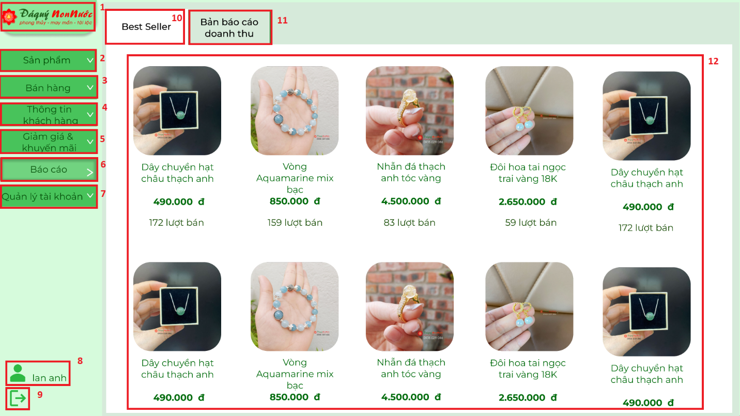

|  |  |  |  |
| --- | --- | --- | --- |
| **STT** | **LOẠI** | **MÔ TẢ** | **GHI CHÚ** |
| 1 | Logo | Hiển thị logo của cửa hàng đá quý Non Nước như hình bên |  |
| 2 | Button | Hiển thị cứng “**Sản phẩm”**  - Sự kiện: Sau khi nhấp chuột vào thì hiển thị màn hình chính thêm sản phẩm |  |
| 3 | Button | Hiển thị cứng “ **Bán hàng”**  - Sự kiện: sau khi nhấp chuột vào sẽ hiển thị màn hình chính tạo đơn hàng |  |
| 4 | Button | Hiển thị cứng “**Thông tin khách hàng”**  -Thể hiện đang ở màn hình thông tin khách hàng |  |
| 5 | Button | Hiển thị cứng **“Giảm giá & khuyến mãi”**  -Sự kiện: khi nhấp chuột sẽ hiển thị màn hình chính tạo CTKM |  |
| 6 | Button | Hiển thị cứng “**Báo cáo”**  - Sự kiện: Sau khi nhấp chuột vào thì hiển thị màn hình best seller |  |
| 7 | Button | Hiển thị cứng “**Quản lý tài khoản”**  **-**Sự kiện: Sau khi nhấp chuột vào thì hiển thị màn hình danh sách nhân viên |  |
| 8 | Button | Hiển thị cứng icon user và tên người dùng  -Sự kiện: Sau khi nhấp chuột thì hiển thị thông tin tài khoản |  |
| 9 | Button | Hiển thị cứng icon như hình bên  - Sự kiện: khi nhấn vào thì đăng xuất tài khoản |  |
| 10 | Button | Hiển thị cứng “**Best Seller”**  **-**Sự kiện: khi nhấp chuột thì hiển thị danh sách 10 sản phẩm có lượt mua nhiều nhất |  |
| 11 | Button | Hiển thị cứng “**Báo cáo doanh thu”**  **-**Sự kiện: Sau khi nhấp chuột thì hiển thị bản báo cáo doanh thu theo ngày |  |
| 12 | Table | Hiển thị danh sách 10 sản phẩm có lượt bán nhiều nhất |  |

* + 1. ***Màn hình báo cáo doanh thu***

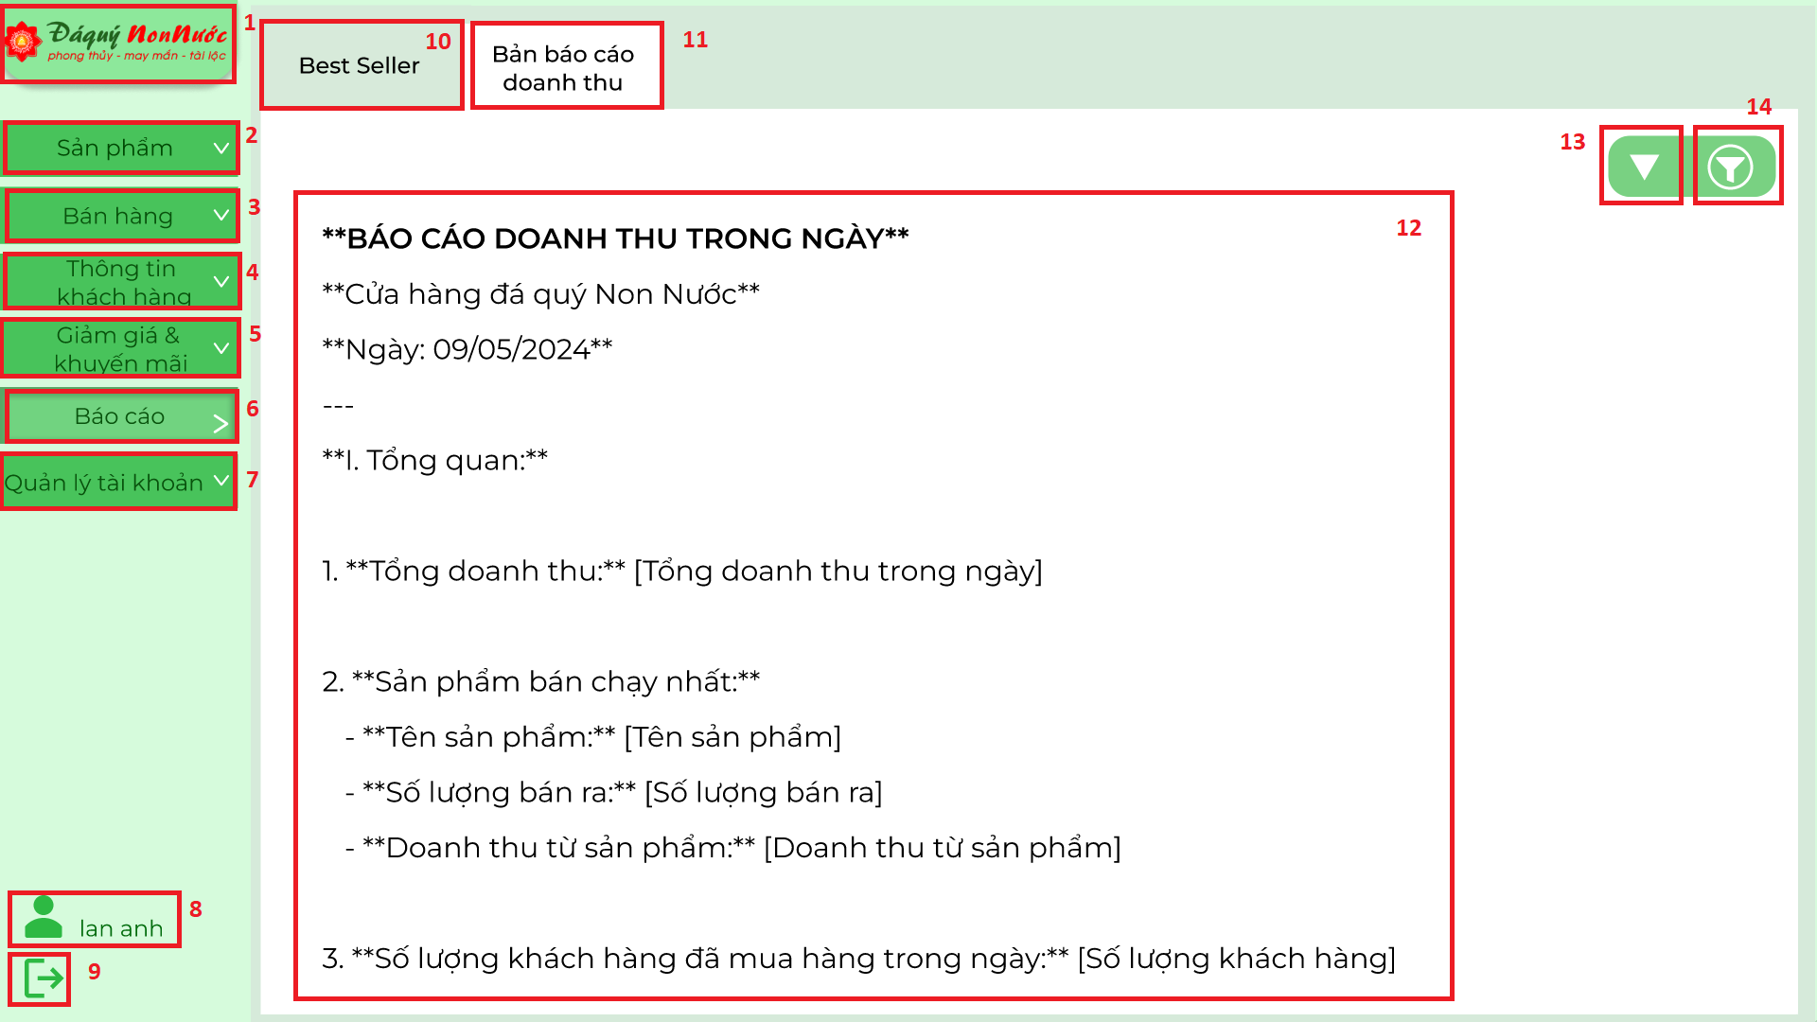

|  |  |  |  |
| --- | --- | --- | --- |
| **STT** | **LOẠI** | **MÔ TẢ** | **GHI CHÚ** |
| 1 | Logo | Hiển thị logo của cửa hàng đá quý Non Nước như hình bên |  |
| 2 | Button | Hiển thị cứng “**Sản phẩm”**  - Sự kiện: Sau khi nhấp chuột vào thì hiển thị màn hình chính thêm sản phẩm |  |
| 3 | Button | Hiển thị cứng “ **Bán hàng”**  - Sự kiện: sau khi nhấp chuột vào sẽ hiển thị màn hình chính tạo đơn hàng |  |
| 4 | Button | Hiển thị cứng “**Thông tin khách hàng”**  -Thể hiện đang ở màn hình thông tin khách hàng |  |
| 5 | Button | Hiển thị cứng **“Giảm giá & khuyến mãi”**  -Sự kiện: khi nhấp chuột sẽ hiển thị màn hình chính tạo CTKM |  |
| 6 | Button | Hiển thị cứng “**Báo cáo”**  - Sự kiện: Sau khi nhấp chuột vào thì hiển thị màn hình best seller |  |
| 7 | Button | Hiển thị cứng “**Quản lý tài khoản”**  **-**Sự kiện: Sau khi nhấp chuột vào thì hiển thị màn hình danh sách nhân viên |  |
| 8 | Button | Hiển thị cứng icon user và tên người dùng  -Sự kiện: Sau khi nhấp chuột thì hiển thị thông tin tài khoản |  |
| 9 | Button | Hiển thị cứng icon như hình bên  - Sự kiện: khi nhấn vào thì đăng xuất tài khoản |  |
| 10 | Button | Hiển thị cứng “**Best Seller”**  **-**Sự kiện: khi nhấp chuột thì hiển thị danh sách 10 sản phẩm có lượt mua nhiều nhất |  |
| 11 | Button | Hiển thị cứng “**Báo cáo doanh thu”**  **-**Sự kiện: Sau khi nhấp chuột thì hiển thị bản báo cáo doanh thu theo ngày |  |
| 12 | Text | Hiển thị bản báo cáo doanh thu theo ngày hiện tại |  |
| 13 | Button | Hiển thị icon như hình bên  -Sự kiện: khi nhấp chuột sẽ hiển thị bảng chọn loại báo cáo |  |
| 14 | Button | Hiển thị icon như hình bên  -Sự kiện: khi nhấp chuột sẽ hiển thị bảng lựa chọn thời gian xem báo cáo |  |

* 1. ***Màn hình quản lý tài khoản***
     1. ***Màn hình danh sách nhân viên***

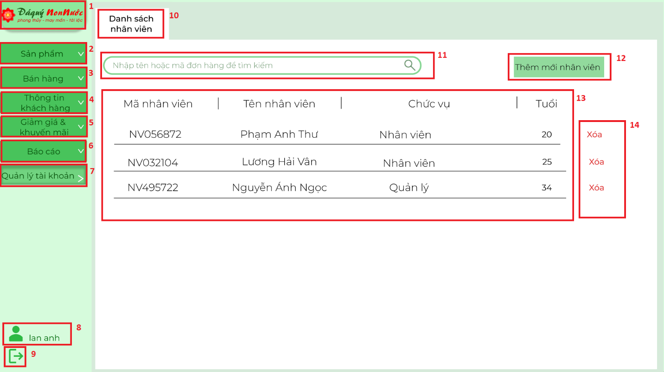

|  |  |  |  |
| --- | --- | --- | --- |
| **STT** | **LOẠI** | **MÔ TẢ** | **GHI CHÚ** |
| 1 | Logo | Hiển thị logo của cửa hàng đá quý Non Nước như hình bên |  |
| 2 | Button | Hiển thị cứng “**Sản phẩm”**  - Sự kiện: Sau khi nhấp chuột vào thì hiển thị màn hình chính thêm sản phẩm |  |
| 3 | Button | Hiển thị cứng “ **Bán hàng”**  - Sự kiện: sau khi nhấp chuột vào sẽ hiển thị màn hình chính tạo đơn hàng |  |
| 4 | Button | Hiển thị cứng “**Thông tin khách hàng”**  -Thể hiện đang ở màn hình thông tin khách hàng |  |
| 5 | Button | Hiển thị cứng **“Giảm giá & khuyến mãi”**  -Sự kiện: khi nhấp chuột sẽ hiển thị màn hình chính tạo CTKM |  |
| 6 | Button | Hiển thị cứng “**Báo cáo”**  - Sự kiện: Sau khi nhấp chuột vào thì hiển thị màn hình best seller |  |
| 7 | Button | Hiển thị cứng “**Quản lý tài khoản”**  **-**Sự kiện: Sau khi nhấp chuột vào thì hiển thị màn hình danh sách nhân viên |  |
| 8 | Button | Hiển thị cứng icon user và tên người dùng  -Sự kiện: Sau khi nhấp chuột thì hiển thị thông tin tài khoản |  |
| 9 | Button | Hiển thị cứng icon như hình bên  - Sự kiện: khi nhấn vào thì đăng xuất tài khoản |  |
| 10 | Button | Hiển thị cứng “**Danh sách sinh viên”**  **-**Sự kiện: khi nhấp chuột thì hiển thị danh sách 10 sản phẩm có lượt mua nhiều nhất |  |
| 11 | Input Text | Hiển thị ô trống nhập thông tin tìm kiếm như hình bên |  |
| 12 | Button | Hiển thị cứng “**Thêm mới nhân viên”**  **-**Sự kiện: khi nhấp chuột thì hiển thị màn hình thêm mới nhân viên |  |
| 13 | Text | Hiển thị danh sách nhân viên  -Sự kiện: khi nhấp chuột sẽ hiển thị thông tin chi tiết nhân viên |  |
| 14 | Text | Hiển thị “**Xóa”**  -Sự kiện: khi nhấp chuột sẽ hiển thị màn hình xác nhận xóa tài khoản |  |

* + 1. ***Màn hình xác nhận xóa tài khoản***

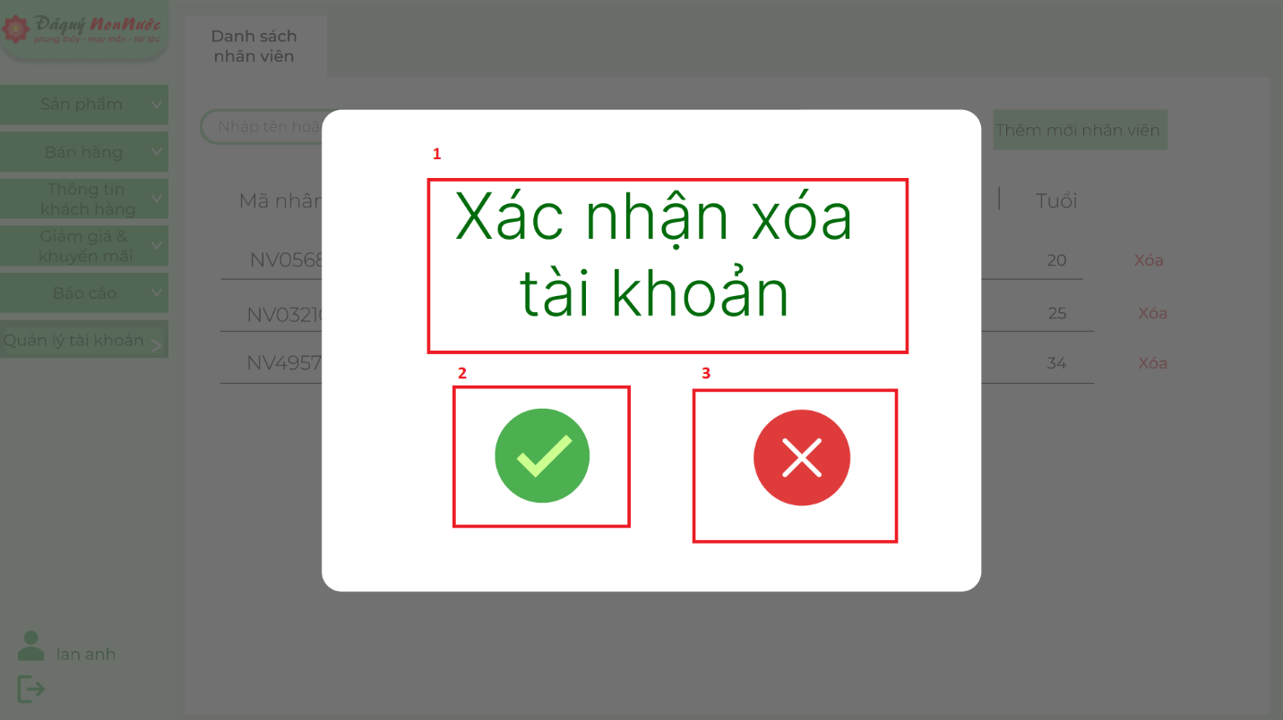

|  |  |  |  |
| --- | --- | --- | --- |
| **STT** | **LOẠI** | **MÔ TẢ** | **GHI CHÚ** |
| 1 | Text | Hiển thị “**Xác nhận xoá tài khoản”** |  |
| 2 | Button | Hiển thị icon như hình bên  -Sự kiện: Khi nhấp chuột thông tin tài khoản sẽ được xóa khỏi hệ thông |  |
| 3 | Button | Hiển thị icon như hình bên  -Sự kiện: Khi nhấp chuột thì hủy xóa thông tin tài khoản |  |

* + 1. ***Màn hình thêm mới nhân viên***

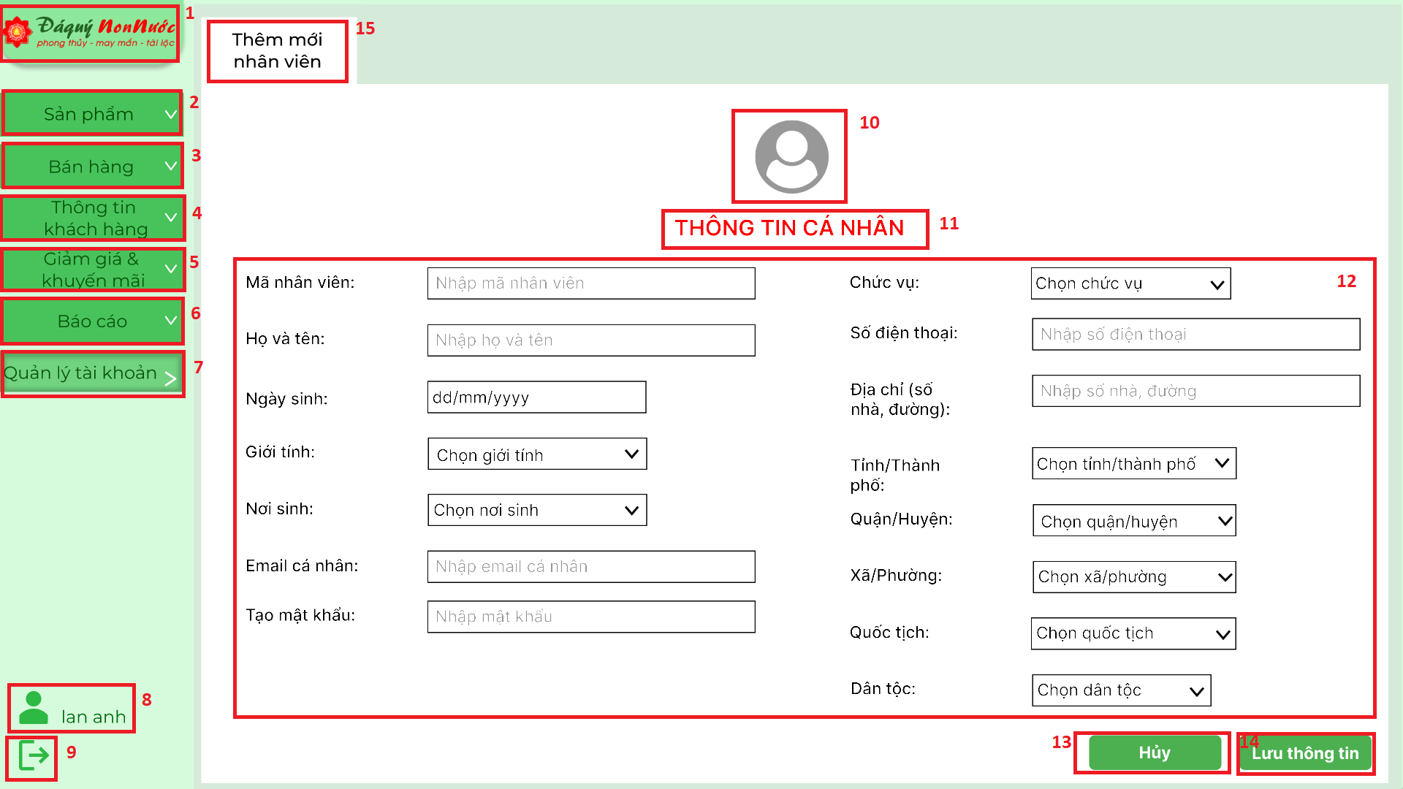

|  |  |  |  |
| --- | --- | --- | --- |
| **STT** | **LOẠI** | **MÔ TẢ** | **GHI CHÚ** |
| 1 | Logo | Hiển thị logo của cửa hàng đá quý Non Nước như hình bên |  |
| 2 | Button | Hiển thị cứng “**Sản phẩm”**  - Sự kiện: Sau khi nhấp chuột vào thì hiển thị màn hình chính thêm sản phẩm |  |
| 3 | Button | Hiển thị cứng “ **Bán hàng”**  - Sự kiện: sau khi nhấp chuột vào sẽ hiển thị màn hình chính tạo đơn hàng |  |
| 4 | Button | Hiển thị cứng “**Thông tin khách hàng”**  -Thể hiện đang ở màn hình thông tin khách hàng |  |
| 5 | Button | Hiển thị cứng **“Giảm giá & khuyến mãi”**  -Sự kiện: khi nhấp chuột sẽ hiển thị màn hình chính tạo CTKM |  |
| 6 | Button | Hiển thị cứng “**Báo cáo”**  - Sự kiện: Sau khi nhấp chuột vào thì hiển thị màn hình best seller |  |
| 7 | Button | Hiển thị cứng “**Quản lý tài khoản”**  **-**Sự kiện: Sau khi nhấp chuột vào thì hiển thị màn hình danh sách nhân viên |  |
| 8 | Button | Hiển thị cứng icon user và tên người dùng  -Sự kiện: Sau khi nhấp chuột thì hiển thị thông tin tài khoản |  |
| 9 | Button | Hiển thị cứng icon như hình bên  - Sự kiện: khi nhấn vào thì đăng xuất tài khoản |  |
| 10 | Button | Hiển thị icon như hình bên  -Sự kiện: khi nhấp chuột vào thì hiển thị màn hình tải hình ảnh |  |
| 11 | Text | Hiển thị “**THÔNG TIN CÁ NHÂN”** |  |
| 12 | Box | Hiển thị các ô trống chứa thông tin như hình bên |  |
| 13 | Button | Hiển thị “**Hủy”**  -Sự kiện: khi nhấp chuột sẽ hủy thêm mới nhân viên |  |
| 14 | Button | Hiển thị “**Lưu thông tin”**  -Sự kiện: khi nhấp chuột sẽ lưu thông tin đã được nhập vào hệ thống |  |
| 15 | Button | Hiển thị cứng “**Thêm mới nhân viên”**  **-**Sự kiện: khi nhấp chuột thì hiển thị màn hình nhập thông tin sinh viên |  |

* 1. ***Màn hình đăng xuất***

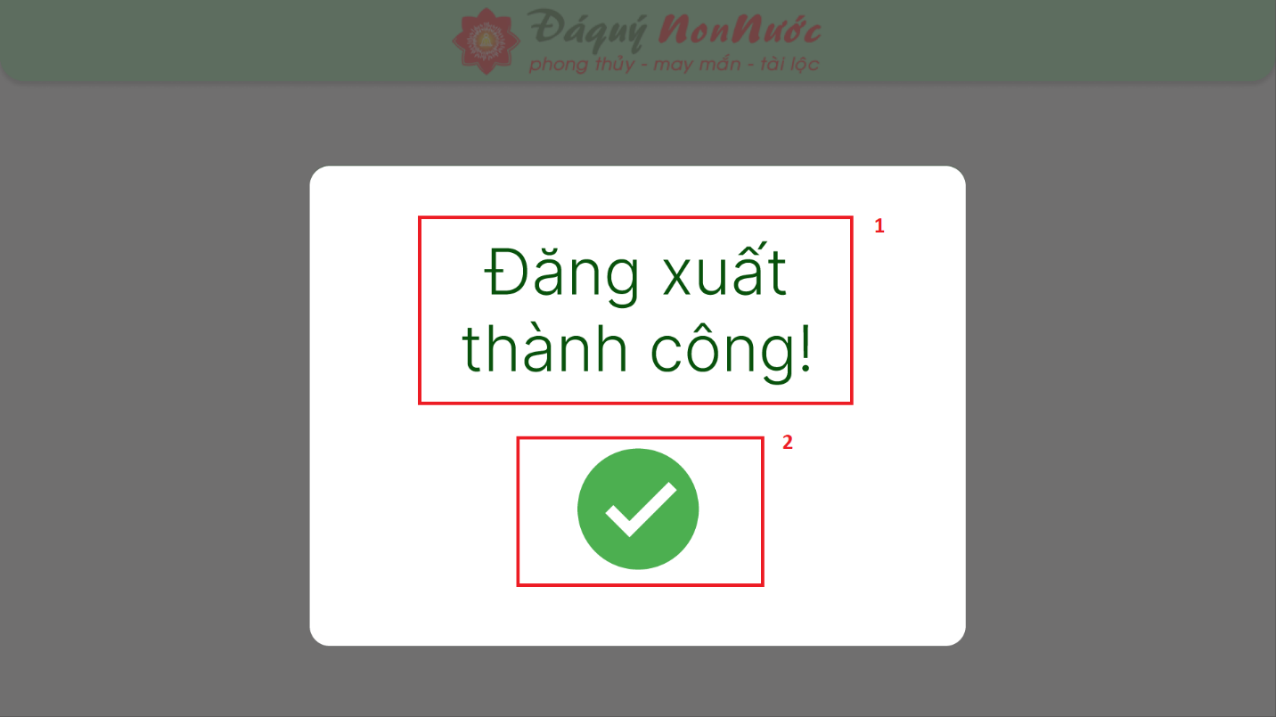

|  |  |  |  |
| --- | --- | --- | --- |
| **STT** | **LOẠI** | **MÔ TẢ** | **GHI CHÚ** |
| 1 | Text | Hiển thị “**Đăng xuất thành công”** |  |
| 2 | Icon | Hiển thị icon như hình bên |  |